
Republika e Kosovës Komuna e Malishevës

Nr- 303.2026 Zyra për Informim kk.rks-gov.net/malisheve
Malisheva, 2.03.2026
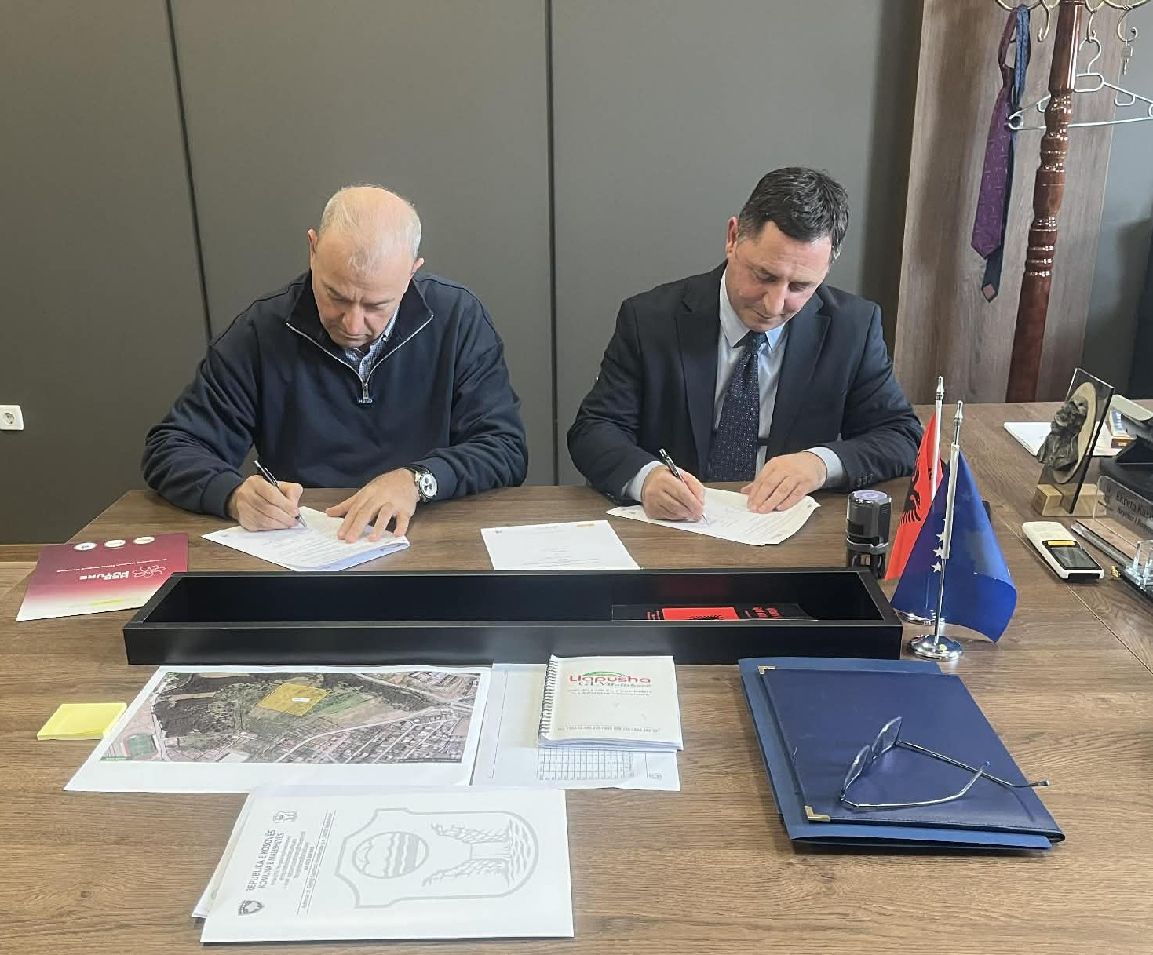
Republika e Kosovës Komuna e Malishevës

Nr- 2.03.2026 Zyra për Informim kk.rks-gov.net/malisheve
Përmbajtja
U nënshkrua Memorandumi Bashkëpunimi ndërmjet kryetarit të komunës, Ekrem Kastrati, dhe drejtorit të projektit zbatues, Valentin Hoxha…………………………………………………………………………..1
Këshilli i Drejtorëve në Malishevë mban mbledhjen e rregullt, në fokus “Epopeja e UÇK-së”…….2
Drejtoresha e Arsimit në Malishevë takoi drejtorët e shkollave………………………………………………….3
Nxënësit e Gjimnazit “Hamdit Berisha” për katër projekte hyjnë në garë mes 40 shkollave në nivel të Kosovës………………………………………………………………………………………………………………………….4
Në “Epopenë e UÇK-së”, Malisheva nderon dhe vlerëson sakrificën e familjes Jashari……………….5
Mbrëmë, nën patronatin e Kryetarit të Komunës, Ekrem Kastrati, në Kompleksin “Kodra e UÇK-së” në Ngucat u organizua manifestimi tradicional “Nata e Zjarreve”………………………………………..6
Urimi i drejtoreshës së Drejtorisë për Arsim dhe Edukim në Komunën e Malishevës, Arbëreshë Krasniqi, me rastin e 7 Marsit-Ditës së Mësuesit……………………………………………………………………….7
Kryetari i Komunës së Malishevës, Ekrem Kastrati, ka pritur në takim Komandantin e Komandës Rajonale-Perëndim të misionit të KFOR-it të NATO-s, Kolonel Frederico Mora. ……………………….8
Shkolla Profesionale “Lasgush Poradeci” në Kijevë prezanton projektin ‘Shkolla dhuron – Kosova shpëton”, para kryetarit të Komunës së Malishevës, Ekrem Kastrati………………………………………..9
Kuvendi i Komunës së Malishevës mbajti mbledhjen e -I- (parë) të rregullt të për vitin 2026 .................................................................................................................................................10
Edhe një marrëveshje në mbështetje të fermerëve tanë……………………………………………………..11
Drejtori i Inspektoratit Jakup Gashi dhe komandanti i Policisën ë Malishevë Nazmi Zogaj vizitojnë lokacionet për mbeturina inerte në Komunën e Malishevës…………………………………………………….12
Krasniqi takon Taskforcën komunale për mbrojtjen e mjedisit në Komunën e Malishevës ……….13
Komiteti për Politikë dhe Financë mbajti mbledhjen e -I- (parë) të jashtëzakonshme……………….14
Fitim Shala zgjedhet për kryesues të Komitetit për Komunitete..................................................15
Në Kijevë u përura Qendra e re e Mjekësisë Familjare…………………………………………………………….16
U mbajt mbledhja e Komisionit për hartimin e Planit të Punës së Kuvendit për vitin 2026……..17
Kryetari i Komunës së Malishevës, Ekrem Kastrati, në bashkëpunim me shoqatën humanitare ‘Jetimat e Ballkanit’, kanë shpërndarë rreth 150 pako ushqimore për familjet në nevojë…………18
Orari i aksionit të pastrimit “Për Malishevën e pastër”…………………………………………………………….19
Drejtori i bujqësisë në Malishevë, Dukolli, ka parë nga afër repelimin e kafshëve kundër rriqrave……………………………………………………………………………………………………………………………………20
Kujtohet Dëshmori Agim Milaim Elshani në 25-vjetorin e rënies……………………………………………..21

U nënshkrua Memorandumi Bashkëpunimi ndërmjet kryetarit të komunës, Ekrem Kastrati, dhe drejtorit të projektit zbatues, Valentin Hoxha
Malishevë, 2 mars
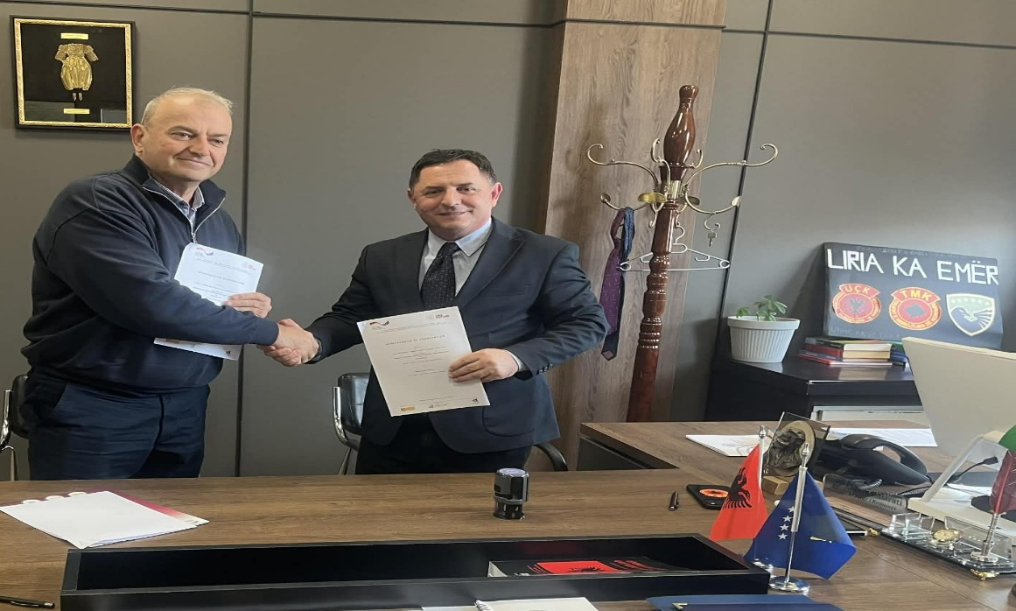
Nënshkruhet Memorandum Bashkëpunimi për fuqizimin e grave sipërmarrëse në Kosovë. Në ambientet e Komunës së Malishevë u nënshkrua Memorandumi i Bashkëpunimit ndërmjet kryetarit të komunës, Ekrem Kastrati, dhe drejtorit të projektit zbatues, Valentin Hoxha, për realizimin e projektit “Fuqizimi i grave sipërmarrëse në Kosovë”.
Ky memorandum shënon fillimin e bashkëpunimit institucional për mbështetjen dhe avancimin e rolit të grave në fushën e ndërmarrësisë, me fokus në krijimin e mundësive të reja ekonomike, trajnime profesionale, mentorim dhe qasje në financim.
Projekti do të zbatohet nga Fondacioni për Zhvillim të Qëndrueshëm Ekonomik - Preda Plus Kosovë, me qëllim të fuqizimit ekonomik të grave dhe rritjes së pjesëmarrjes së tyre në tregun e punës dhe në zhvillimin lokal.
Kryetari Kastrati theksoi se Komuna e Malishevës mbetet e përkushtuar për të mbështetur iniciativat që kontribuojnë në barazi gjinore dhe zhvillim të qëndrueshëm ekonomik, ndërsa drejtori Hoxha vlerësoi bashkëpunimin me institucionet lokale si kyç për suksesin e projektit.
Ky memorandum pritet të hapë rrugë për iniciativa konkrete që do të ndikojnë drejtpërdrejt në përmirësimin e pozitës ekonomike të grave në nivel local, theksoi koordinatorja, Valentinë Krasniqi – Zogaj.

Këshilli i Drejtorëve në Malishevë mban mbledhjen e rregullt, në fokus “Epopeja e UÇK-së”
Malishevë, mars 2026
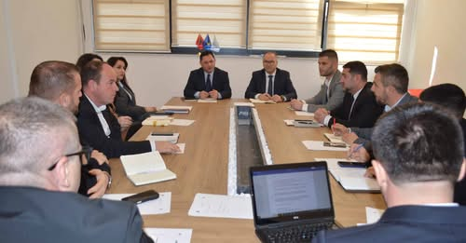
Sot, Këshilli i Drejtorëve i Komunës së Malishevës, nën drejtimin e kryetarit Ekrem Kastrati, ka zhvilluar mbledhjen e rregullt, ku në qendër të diskutimeve ishte përgatitja për manifestimin tradicional “Epopeja e UÇK-së”, si dhe puna dhe angazhimet e drejtorive komunale gjatë javës së kaluar.
Në këtë takim morën pjesë edhe nënkryetari i komunës, Vesel Krasniqi, si dhe të gjithë drejtorët e drejtorive komunale.
Kryetari Kastrati theksoi rëndësinë e përmbushjes me përkushtim të detyrave institucionale, duke kërkuar angazhim maksimal në ofrimin e shërbimeve sa më cilësore dhe efikase për qytetarët e Komunës së Malishevës. Ai nënvizoi se “puna e përditshme e institucioneve duhet të jetë në funksion të interesit publik dhe në përputhje me politikat e qeverisjes komunale”.
Drejtorët raportuan për aktivitetet javore, realizimet konkrete dhe planifikimet për javën në vijim, me synimin e vetëm, përmirësimin e jetës së qytetarëve.
Një pjesë e veçantë e mbledhjes iu kushtua organizimit të manifestimit “Epopeja e UÇK-së”, që mbahet më 5, 6 dhe 7 mars, në përkujtim të qëndresës heroike të Komandantit Legjendar Adem Jashari dhe familjes Jashari, më 5, 6 dhe 7 mars 1998 në Prekaz. U theksua se ky manifestim nuk është vetëm një datë në kalendar, por një moment reflektimi dhe nderimi për sakrificën që vulosi rrugën e lirisë.

Drejtoresha e Arsimit në Malishevë takoi drejtorët e shkollave
Malishevë, 2 mars
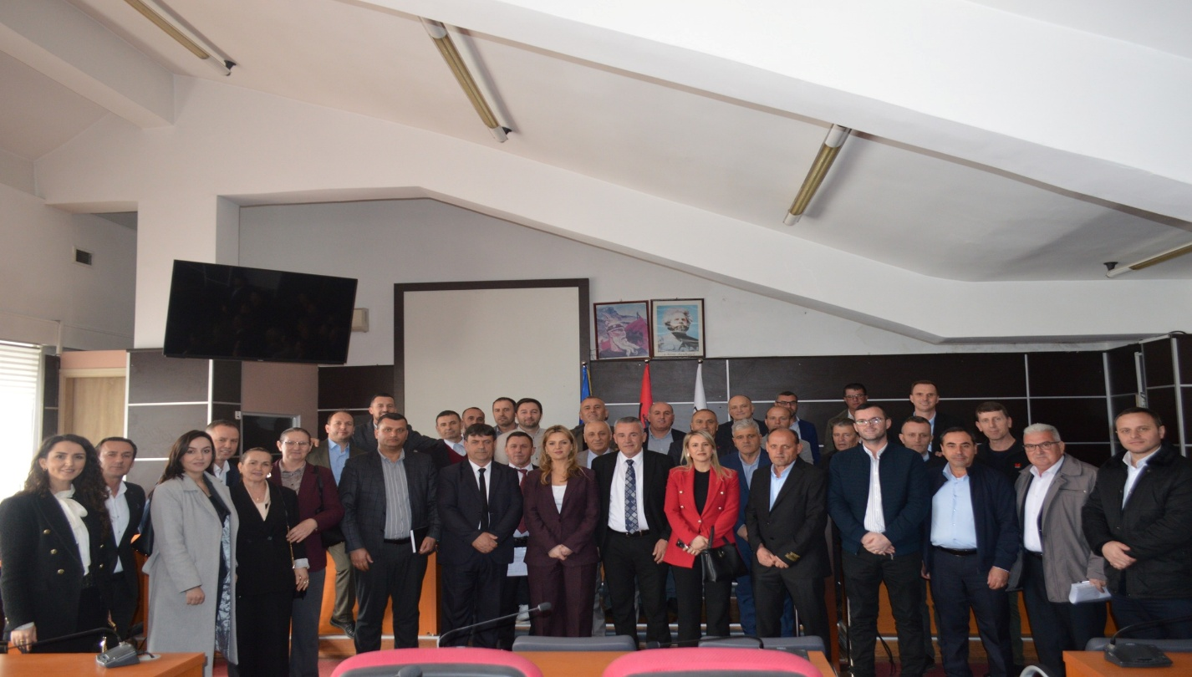
Drejtoresha e Drejtorisë për Arsim dhe Edukim në Komunën e Malishevës, Arbëresha Krasniqi, e shoqëruar nga stafi i drejtorisë, ka mbajtur sot një takim pune me drejtorët e shkollave të komunës, të cilët i falënderoi për angazhimin dhe përkushtimin e tyre në menaxhimin e institucioneve arsimore.
“Ju falënderoj dhe ju përgëzoj për punën që bëni në drejtimin e shkollave. Së bashku do të angazhohemi maksimalisht për realizimin e detyrave dhe objektivave tona. Jam e bindur se, me bashkëpunim, do t’ia dalim”, u shpreh drejtoresha Krasniqi.
Gjatë takimit, ajo foli edhe për sfidat që hasen në punën e përditshme. Duke u ndalur te mungesat e paarsyeshme, theksoi se nuk do të tolerohet asnjë mungesë pa arsye dhe se synimi i përbashkët është zvogëlimi i mungesave të nxënësve, të cilat mbeten një ndër sfidat kryesore.
“Aty ku kemi mangësi, do t’i përmirësojmë, në mënyrë që të mos ketë pengesa në procesin e mësimdhënies dhe në rritjen e cilësisë”, shtoi ajo.
Në vijim, drejtoresha Krasniqi dhe shefi i drejtorisë, Sabit Berisha, zhvilluan një bashkëbisedim me drejtorët e shkollave, duke iu përgjigjur edhe pyetjeve dhe çështjeve të ngritura prej tyre.
Në fund, drejtoresha Krasniqi, i ka uruar të gjitha shkollat në prag të shënimit të “Epopesë së UÇK-së” dhe 7 Marsit, Ditës së Mësuesit.
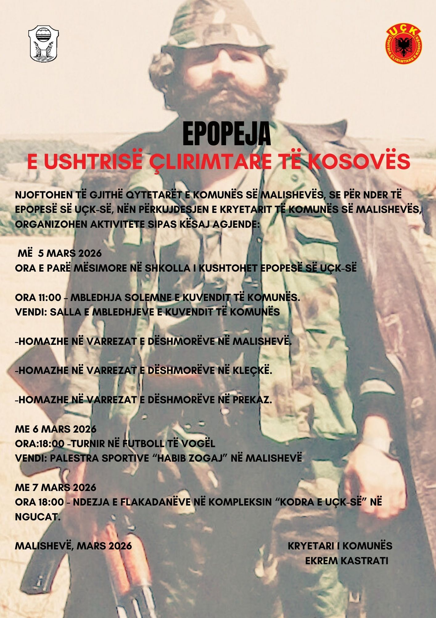
Nxënësit e Gjimnazit “Hamdit Berisha” për katër projekte hyjnë në garë mes 40 shkollave në nivel të Kosovës.
Malishevë, 3 mars
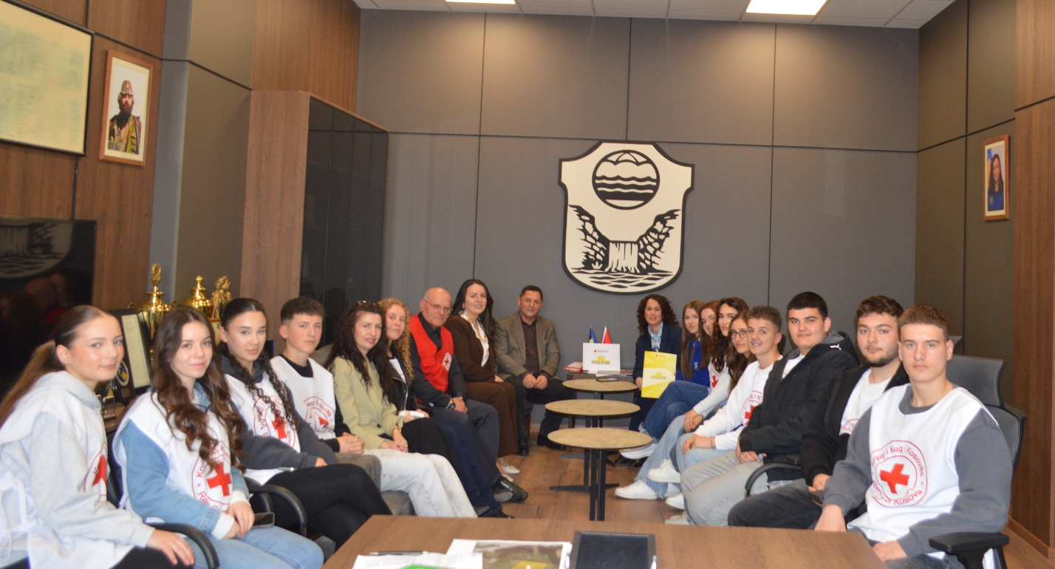
Kryetari i Komunës së Malishevës Ekrem Kastrati priti në një takim Mirushe Krasniqi- Buzhala, Besa Kryeziu - Ramaj dhe nxënësit e Gjimnazit “Hamdi Berisha” si dhe Isuf Morina nga Kryqi i Kuq – Dega në Malishevë
Mirushe Krasniqi- Buzhala koordinatore e projekteve së bashku me Besa Kryeziu – Ramaj dhe nxënësit e Gjimnazit “Hamdi Berisha” si dhe Isuf Morina nga Kryqi i Kuq – Dega në Malishevë, drejtpërdrejt e njoftuan kryetarin e Komunës së Malishevës, Ekrem Kastratin që po punojnë për katër projektet e ku do të janë në garë mes 40 shkolla në nivel të Kosovës.
Projektet përqendrohen në mbrojtjen e mjedisit, aktivitete bamirësie, si dhe në kreacione arti e kulture me qëllim vetëdijesimin e shoqërisë.
Kryetari, Kastrati shprehu mbështetjen e plotë për këto iniciativa dhe projektet, që sapo kanë filluar fazën e parë të garës së konkurrimit, duke ju uruar suksese nxënësve dhe mësimdhënësve në këtë garë të rëndësishme, për ta, bashkëpunim me bizneset dhe qytetarët e komunës sonë.

Në “Epopenë e UÇK-së”, Malisheva nderon dhe vlerëson sakrificën e familjes Jashari
Malishevë, 5 mars
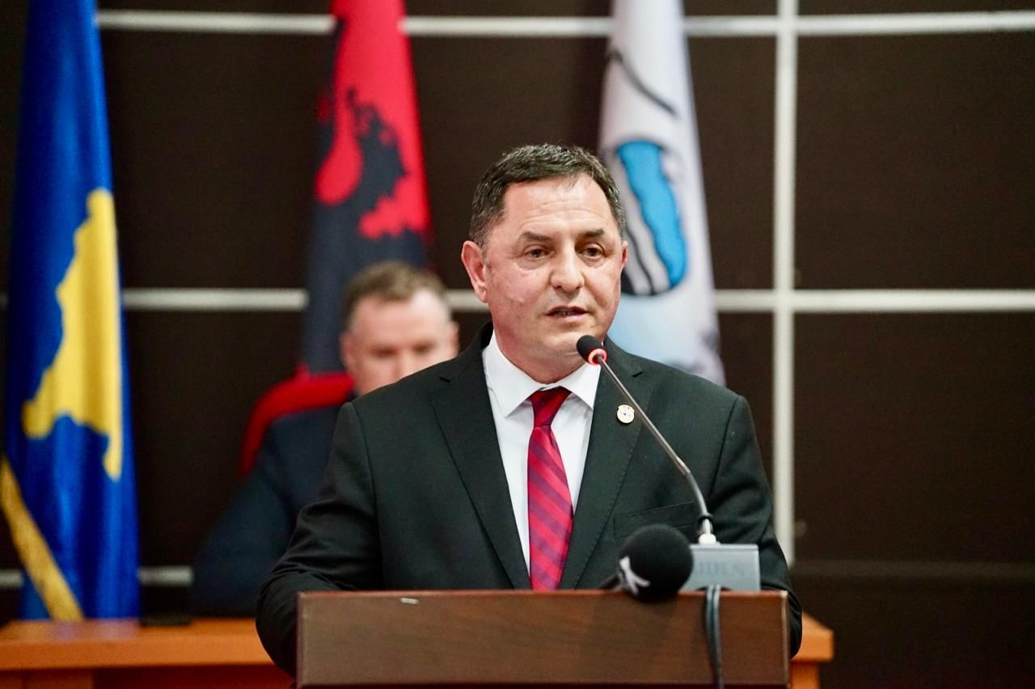
Sot në Komunën e Malishevës, me aktivitete të ndryshme zyrtare, ka filluar shënimi i manifestimit “Epopeja e UÇK-së”, duke dëshmuar kështu nderimin dhe respektin për sakrificën e komandantit legjendar Adem Jashari dhe gjithë familjes Jashari, më 5, 6 dhe 7 mars të vitit 1998.
Fillimisht është mbajtur një mbledhje solemne për nder të “Epopesë së UÇK-së”, ku kanë mbajtur fjalë rasti kryetari i Komunës së Malishevës, Ekrem Kastrati, kryesuesi i Kuvendit të Komunës, Fatmir Ademaj, si dhe përfaqësuesi i OVL të UÇK-së në Malishevë, Feriz Krasniqi.
“Sot jemi mbledhur për të shënuar dhe për të nderuar një nga ngjarjet më të mëdha dhe më të shenjta të historisë sonë kombëtare, Epopenë e Ushtrisë Çlirimtare të Kosovës. 5, 6 dhe 7 Marsi janë ditë që nuk i përkasin vetëm historisë, por jetojnë në ndërgjegjen dhe krenarinë e çdo shqiptari. Janë ditët kur në Prekaz u dëshmua para gjithë botës se një popull që lufton për liri nuk mund të mposhtet kurrë. Shteti i Kosovës nuk është dhuratë, por rezultat i një rruge të gjatë sakrifice, përpjekjeje dhe flijimi, i ndërtuar mbi gjakun e dëshmorëve dhe idealin e lirisë. Detyra jonë sot është që ta ndërtojmë Kosovën çdo ditë më të fortë, më të zhvilluar dhe më të drejtë, si mënyra më e mirë për të nderuar sakrificën e atyre që dhanë gjithçka për lirinë e vendit”, tha mes tjerash kryetari i Komunës së Malishevës, Ekrem Kastrati.
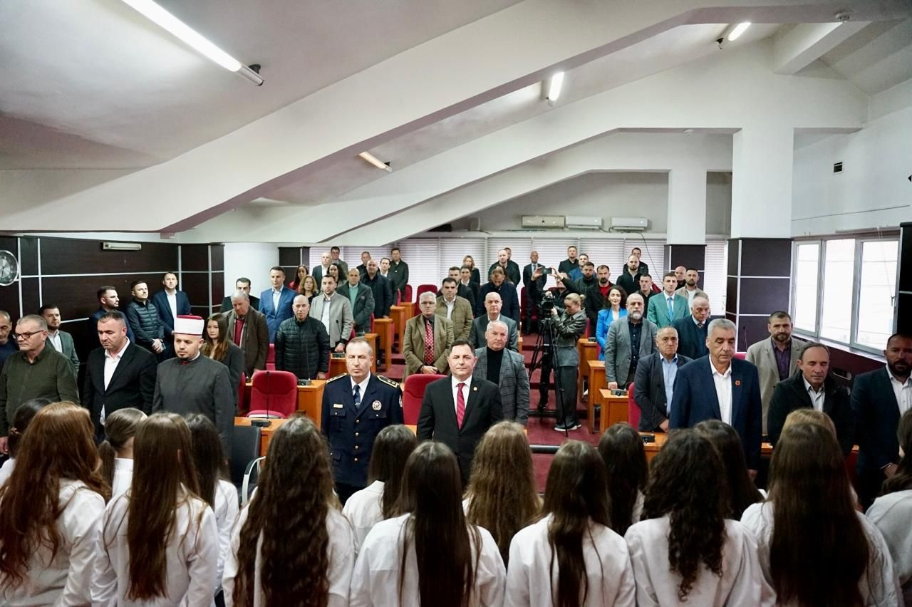
“5, 6 dhe 7 Marsi i vitit 1998 ishin ditë të qëndresës, të sakrificës, të krenarisë dhe të lavdisë. Ne sot kujtojmë lindjen e një epoke të re në historinë tonë dhe kjo datë për ne është amanet për forcimin e shtetit. Prandaj ne përulemi dhe nderojmë kontributin dhe sakrificën e komandantit legjendar Adem Jashari, familjes Jashari, dëshmorëve të kombit, invalidëve dhe veteranëve të Ushtrisë Çlirimtare të Kosovës”, u shpreh kryesuesi i Kuvendit të Komunës së Malishevës, Fatmir Ademaj.
Ndërsa përfaqësuesi i OVL të UÇK-së, Feriz Krasniqi, në fjalën e tij tha se: “Qëndresa e komandantit Adem Jashari, familjes Jashari dhe lagjes Jashari, për tri ditë pandërprerë, ishte ngjarja më e lavdishme dhe më krenare në historinë tonë. Ishte kushtrim për luftë. Këtij kushtrimi më së miri iu përgjigj Malisheva me rrethinë, me mbi 2500 luftëtarë dhe me dy brigada. Këtu ishte shtabi i përgjithshëm, këtu u dëgjua zëri i parë i lirisë dhe këtu u zhvilluan edhe bisedimet me diplomacinë ndërkombëtare”.

Folësit në këtë mbledhje u shprehën të bindur se manifestimi i “Epopesë së UÇK-së” këtë mars është i fundit që shënohet pa krerët e UÇK-së dhe besojnë fuqishëm se ata do të lirohen së shpejti dhe do të kthehen që manifestimet e tjera t’i festojnë së bashku me qytetarët.
Më pas janë bërë nderime dhe homazhe në varrezat e dëshmorëve në Malishevë, në Kleçkë dhe në Prekaz.
Aktivitetet për shënimin e manifestimit “Epopeja e UÇK-së” do të vazhdojnë edhe në ditët në vijim, ndërsa do të përmbyllen më 7 mars me ndezjen e zjarreve në kompleksin “Kodra e UÇK-së” në Ngucat.
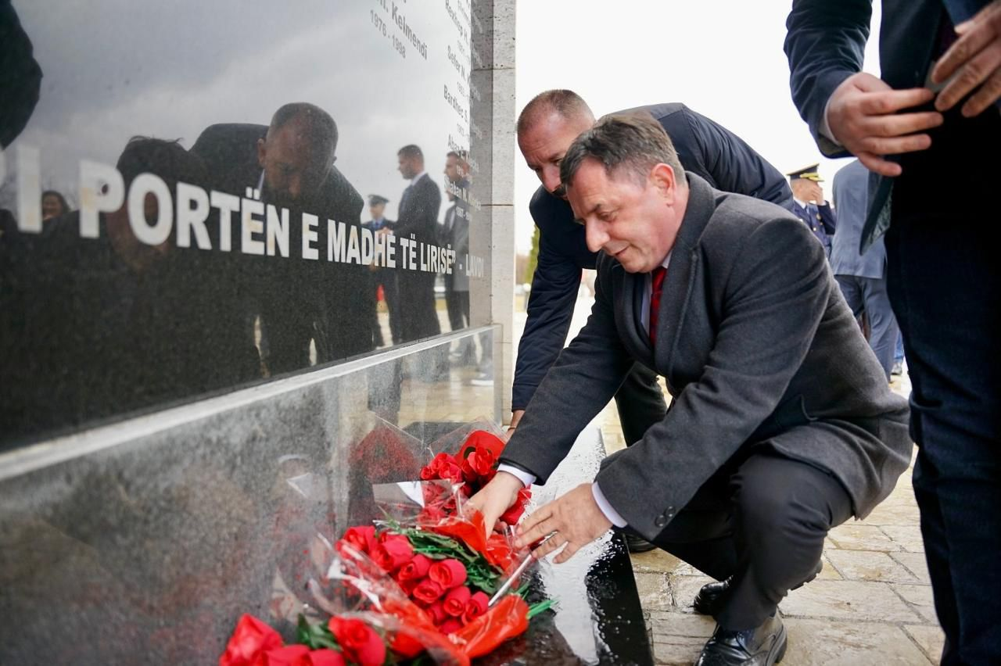

Mbrëmë, nën patronatin e Kryetarit të Komunës, Ekrem Kastrati, në Kompleksin “Kodra e UÇK-së” në Ngucat u organizua manifestimi tradicional “Nata e Zjarreve”
Malishevë, 7 mars
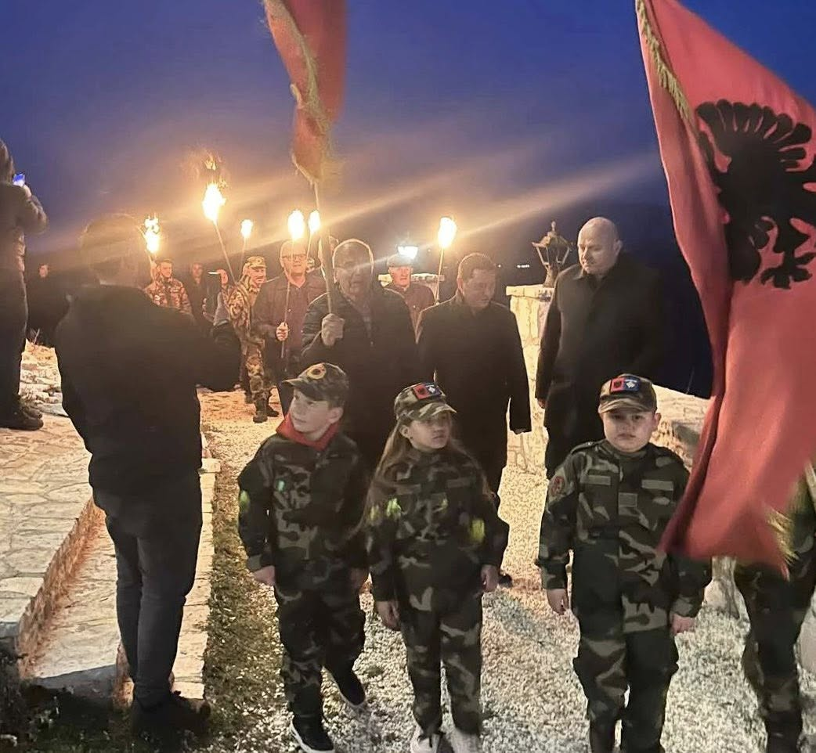
Nën patronatin e kryetarit Kastrati me rastin e 7 marsit ‘Nata e Zjarreve ‘, iu kushtua Epopesë së UÇK-së dhe sakrificës së familjes Jashari, si dhe të gjithë dëshmorëve të kombit.
Në këtë aktivitet përkujtimor morën pjesë familjet e dëshmorëve dhe martirëve, veteranë dhe invalidë të luftës së UÇK-së, si dhe shumë qytetarë, për të nderuar dhe kujtuar me respekt sakrificën e madhe për lirinë e Kosovës. Me këtë rast u përkujtua heroizmi i familjes Jashari, në krye me komandantin legjendar Adem Jashari, të cilët u bënë simbol i qëndresës dhe themel i lirisë së vendit tonë.
Flakadanët e ndezur në Ngucat simbolizuan dritën e lirisë dhe kujtesën e përjetshme për ata që dhanë gjithçka për atdheun.
Lavdi e përjetshme dëshmorëve të kombit!

Urimi i drejtoreshës së Drejtorisë për Arsim dhe Edukim në Komunën e Malishevës, Arbëreshë Krasniqi, me rastin e 7 Marsit-Ditës së Mësuesit.
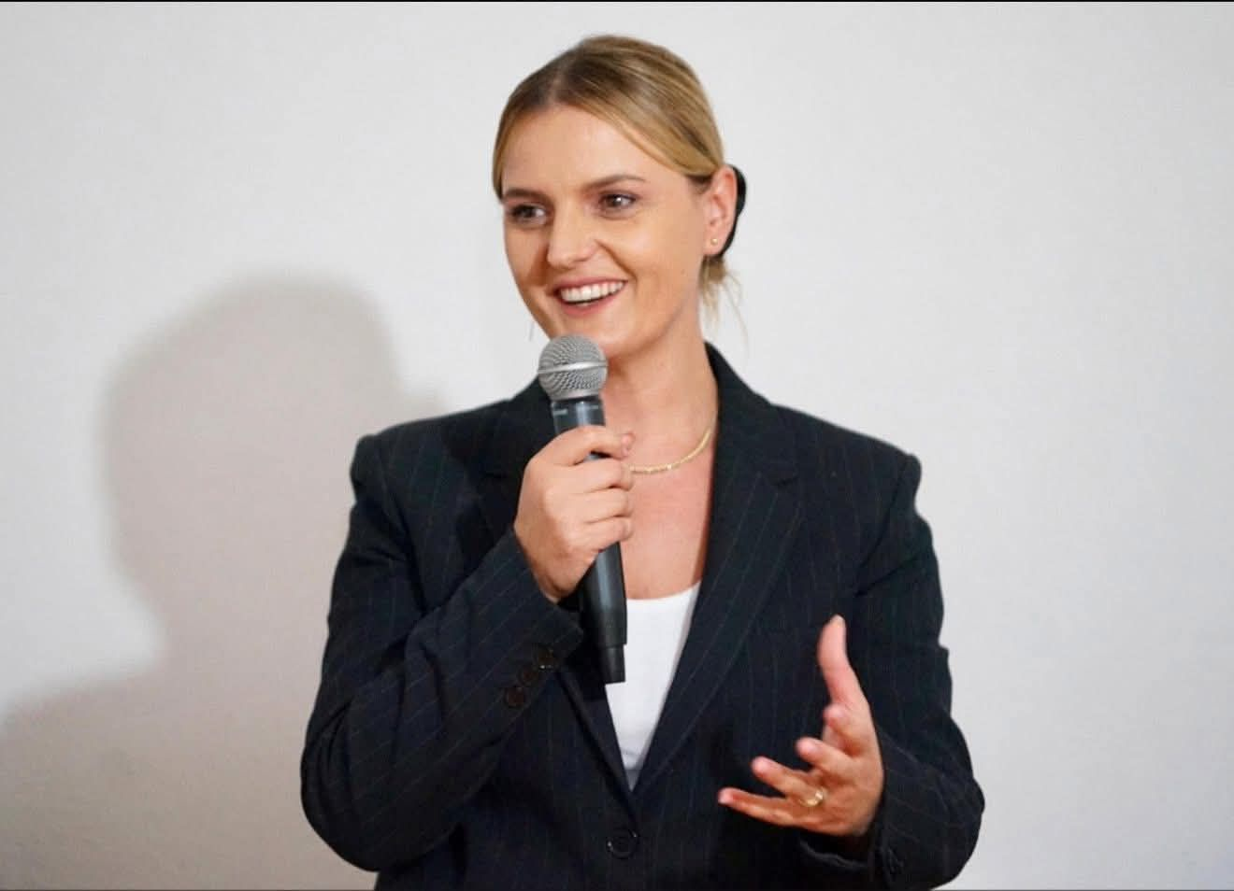
Mësues të nderuar të Republikës së Kosovës, e në veçanti të Komunës së Malishevës,
më lejoni përzemërsisht t’ju uroj Ditën tuaj, 7 Marsin!
Ju uroj punë të mbarë, shëndet dhe shumë suksese në misionin tuaj fisnik e akademik. Kontributi juaj në edukimin dhe formimin e brezave të rinj është themel për të ardhmen e vendit tonë. Falë përkushtimit dhe dashurisë suaj për dijen, shoqëria jonë ecën përpara çdo ditë.
Gëzuar 7 Marsin dhe respekt për punën tuaj të palodhur!

Kryetari i Komunës së Malishevës, Ekrem Kastrati, ka pritur në takim Komandantin e Komandës Rajonale-Perëndim të misionit të KFOR-it të NATO-s, Kolonel Frederico Mora.
Takimi ishte informues, pasi Kolonel Mora mori detyrën.
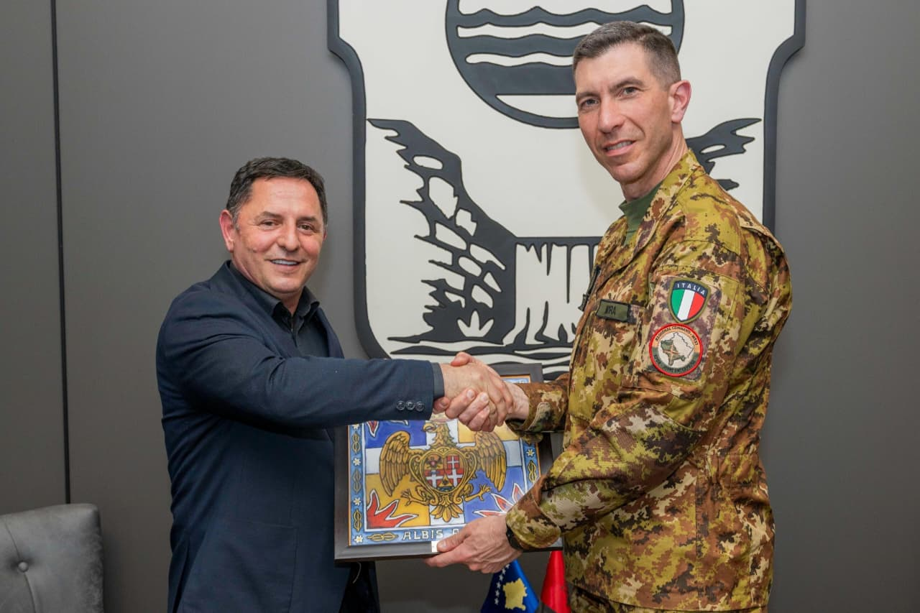
Me këtë rast, Kryetari Kastrati i uroi mirëseardhje Kolonel Morës dhe falënderoi KFOR-in për kontributin e tij, në veçanti kontingjentin italian të KFOR-it për mbështetjen e vazhdueshme. Njëkohësisht, ai e uroi Kolonel Morën për detyrën e re.
Gjatë takimit, Kryetari Kastrati e informoi Komandant Morën për zhvillimet e përgjithshme në Komunën e Malishevës, përpjekjet institucionale për zhvillimin dhe përmirësimin e mirëqenies së qytetarëve, si dhe situatën e sigurisë në komunë, e cila u vlerësua si e qetë dhe stabile, pa tendencë përkeqësimi.
Nga ana e tij, Kolonel Frederico Mora falënderoi Kryetarin Kastrati për pritjen dhe vlerësoi bashkëpunimin e mirë midis Komunës së Malishevës dhe KFOR-it. Ai shprehu gatishmërinë e tij për të vazhduar këtë bashkëpunim në të ardhmen, duke theksuar mbështetjen e KFOR-it për të gjitha komunitetet që jetojnë në Kosovë, në përputhje me mandatin e tij.

Shkolla Profesionale “Lasgush Poradeci” në Kijevë prezanton projektin ‘Shkolla dhuron – Kosova shpëton”, para kryetarit të Komunës së Malishevës, Ekrem Kastrati
Malishevë, 11 mars
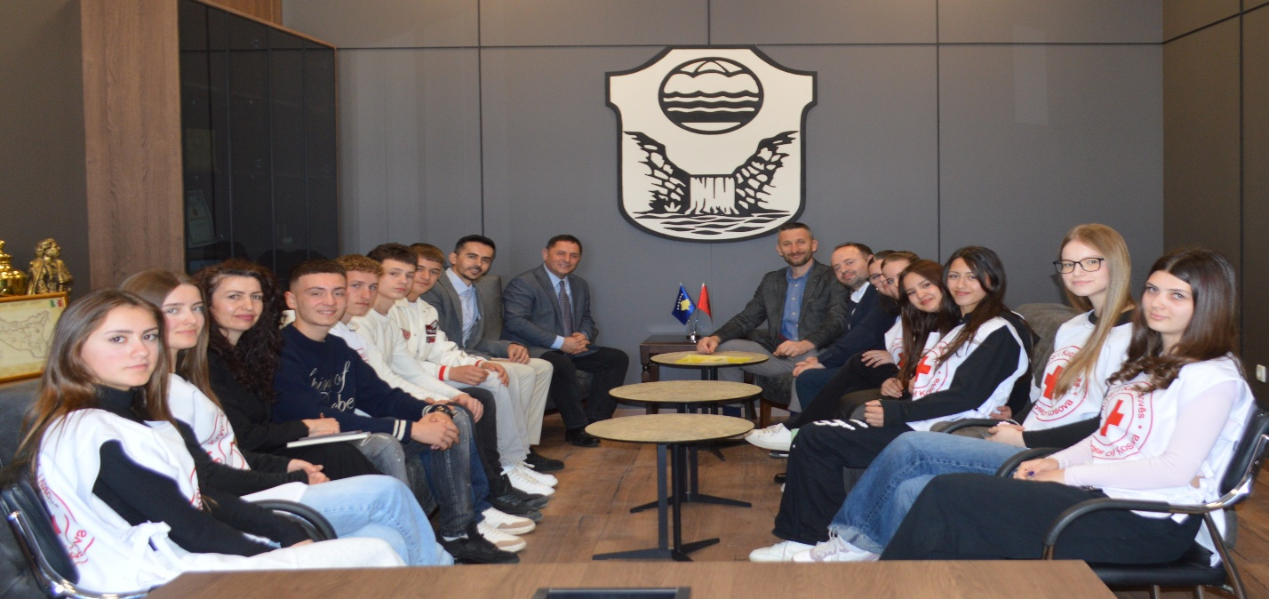
Nxënësit dhe mësimdhënësit e Shkollës Profesionale “Lasgush Poradeci”, të shoqëruar nga drejtori i shkollës, Burim Gashi si dhe mësimdhënësit, Liridon Thaçi e Adem Krasniqi, prezantuan sot projektin e tyre humanitar dhe edukativ “Shkolla dhuron – Kosova shpëton”, në një takim me kryetarin e Komunës së Malishevës, Ekrem Kastrati.
Gjatë prezantimit, nxënësit shpalosën idenë dhe qëllimin e projektit, i cili synon të nxisë solidaritetin, humanizmin dhe përgjegjësinë shoqërore përmes aktiviteteve të ndryshme në komunitet.Projekti përfshin iniciativa të dhurimit të gjakut dhe sensibilizimit, duke promovuar vlera qytetare dhe ndihmë për ata që kanë nevojë, ky projekt do të realizohet, më 23 të muajit mars.Kryetari Ekrem Kastrati përgëzoi nxënësit dhe ekipin e shkollës për angazhimin dhe kreativitetin e treguar, duke theksuar se iniciativa të tilla janë shembull i mirë i edukimit qytetar dhe i rolit pozitiv që të rinjtë mund të kenë në shoqëri.
Ai gjithashtu shprehu mbështetjen e komunës për projekte që promovojnë solidaritetin, bashkëpunimin dhe ndërgjegjësimin shoqëror, duke inkurajuar nxënësit që të vazhdojnë me ide dhe aktivitete të ngjashme në të ardhmen, në këtë takim, kryetarin e shoqëronte edhe shefja e kabinetit, Blerta Krasniqi.
Projekti “Shkolla dhuron – Kosova shpëton” është një nga iniciativat që synon të mobilizojë të rinjtë dhe komunitetin për veprime konkrete humanitare dhe për forcimin e frymës së solidaritetit në shoqëri.
Kuvendi i Komunës së Malishevës mbajti mbledhjen e -I- (parë) të rregullt të për vitin 2026
Malishevë, 12 mars
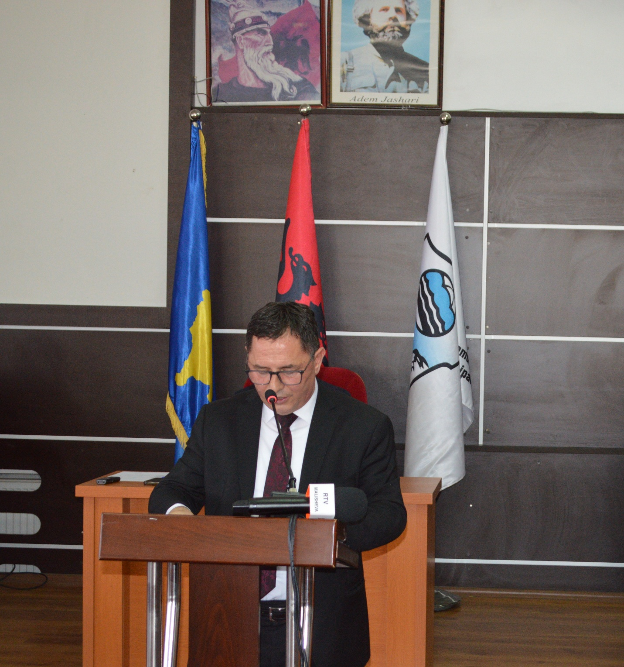
Në këtë mbledhje mori pjesë Kryetari i Komunës së Malishevës Ekrem Kastrati dhe Zëvendëskryetari, Vesel Krasniqi.
Mbledhja e KK të Malishevës, filloi me pikën jashtë rendit të ditës, ku asamblistët ngriten disa çështje nga infrastruktura dhe çshtjet tjera me interes qytetarë.
Fillimisht, Kryetari Kastrati i përgëzoi për punë të sukseshme, asamblistët e zëvendësuar si dhe ata që tashmë janë me mandat qytetarë për bashkëpunim në interes të qytetarëve përmes realizimit të projekteve e të cilat krijojmë një zhvillim më të madh ekonomik dhe mirëqenie për qytetarët tanë.
Në vazhdim Kryetarit i komunës, Ekrem Kastrati, prezantoi përbërjen e qeverisë lokale që nga zëvendëskryetari, Vesel Krasniqi si dhe drejtorët e drejtorive me nga në historik biografik të punës së tyre, duke ju uruar shëndet dhe efikasitet si dhe përgjegjësitë që na presin për këto katër vite.
Më pas me plotësim- ndryshim u miratua rendi i punës për këtë mbledhje dhe pas diskutimeve u miratuan këto pika:
Dhënia e betimit të anëtarëve të Kuvendit Komunal, z. Astrit Sertolli, z.Skender Zogaj dhe z. Hamez Bytyçi.
Shqyrtimi dhe miratimi i procesverbalit të mbledhjes së -I-(parë) urgjente të mbajtur me datë: 12.01.2026, Shqyrtimi dhe miratimi i procesverbalit të mbledhjes së -II-(dytë) të jashtëzakonshme të mbajtur me datë: 20.01.2026. Shqyrtimi dhe miratimi i kërkesës nr.01/448 datë:02.03.2026 e parashtruar nga Kryetari i Komunës, në lidhje me kërkesën e Shoqatës Bamirëse “Jetimat e Ballkanit” për ndryshimin dhe plotësimin e Vendimit të Komunës së Malishevës nr.02/359, datë:11.08.2022.Shqyrtimi dhe miratimi i kërkesës nr.01/390 datë:23.03.2026 e parashtruar nga Kryetari i Komunës, për formimin e Komisionit Vlerësues, me rastin e dhënies në shfrytëzim të pronës publike përmes thirrjes së interesit publik sipas vendimeve të Kuvendit nr.02/121, datë:08.03.2024 dhe nr.02/142, datë:23.05.2025 dhe u formuan komisionet.Shqyrtimi dhe miratimi i kërkesës nr. 01/391,datë 23.02.2026 e parashtuar nga Kryetari i Komunës, për fomimin e komisionit të ankesave, konform nenit 18,të Ligjit nr.06/L-092 për dhënien në shfrytëzim dhe këmbimin e pronës së paluajtshme të Komunës.Shqyrtimi i Raportit të Komisionit Komunal nr.01/459, datë: 04.03.2026 mbi Vlerësimin e Dëmeve nga FNFT.Formimi i Komisionit për Hartimin e Planit të Punës së Kuvendit.Formimi i Komisionit për ndryshim-plotësim të Statutit të Komunës.
Propozim- Formula për zgjedhjen e delegatëve të Komunës për Kuvend të AKK-së.
Me këto pika të debatuar dhe të miratuar nga asamblistët, përfondoi mbledhja e parë e rregullt e KK të Malishevës.

Edhe një marrëveshje në mbështetje të fermerëve tanë – 12 mars 2026
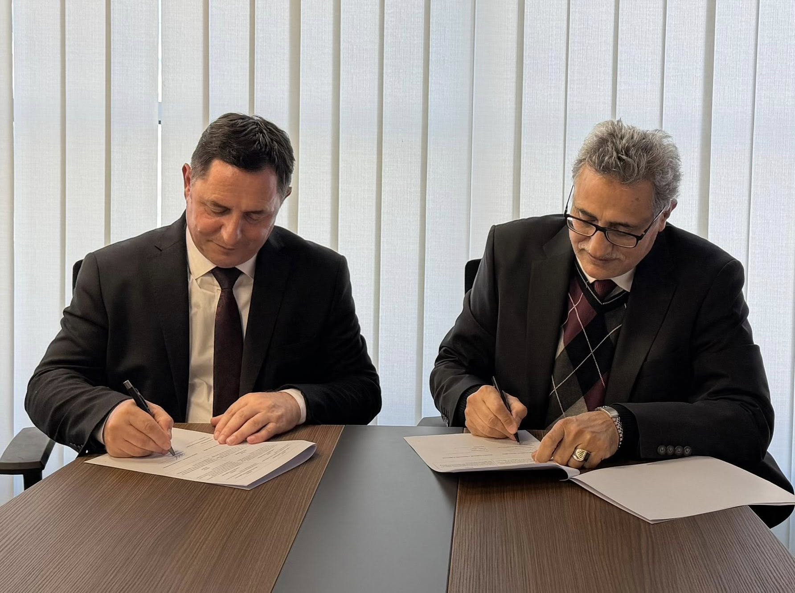
Sot, bashkë me drejtorin e Islamic Relief Kosova, Dr. Mohamed Soliman, nënshkruam edhe një marrëveshje bashkëpunimi, në kuadër të projektit për bujqësi të qëndrueshme në Kosovë, i mbështetur nga Islamic Relief Switzerland.
Përmes këtij projekti do të subvencionohen fermerët e komunës sonë me serra, spërkatëse dhe shpërndarëse të pluhurit kimik, me qëllim rritjen e prodhimit dhe zhvillimin e bujqësisë në gjithë teritorin e komunës së Malishevës.
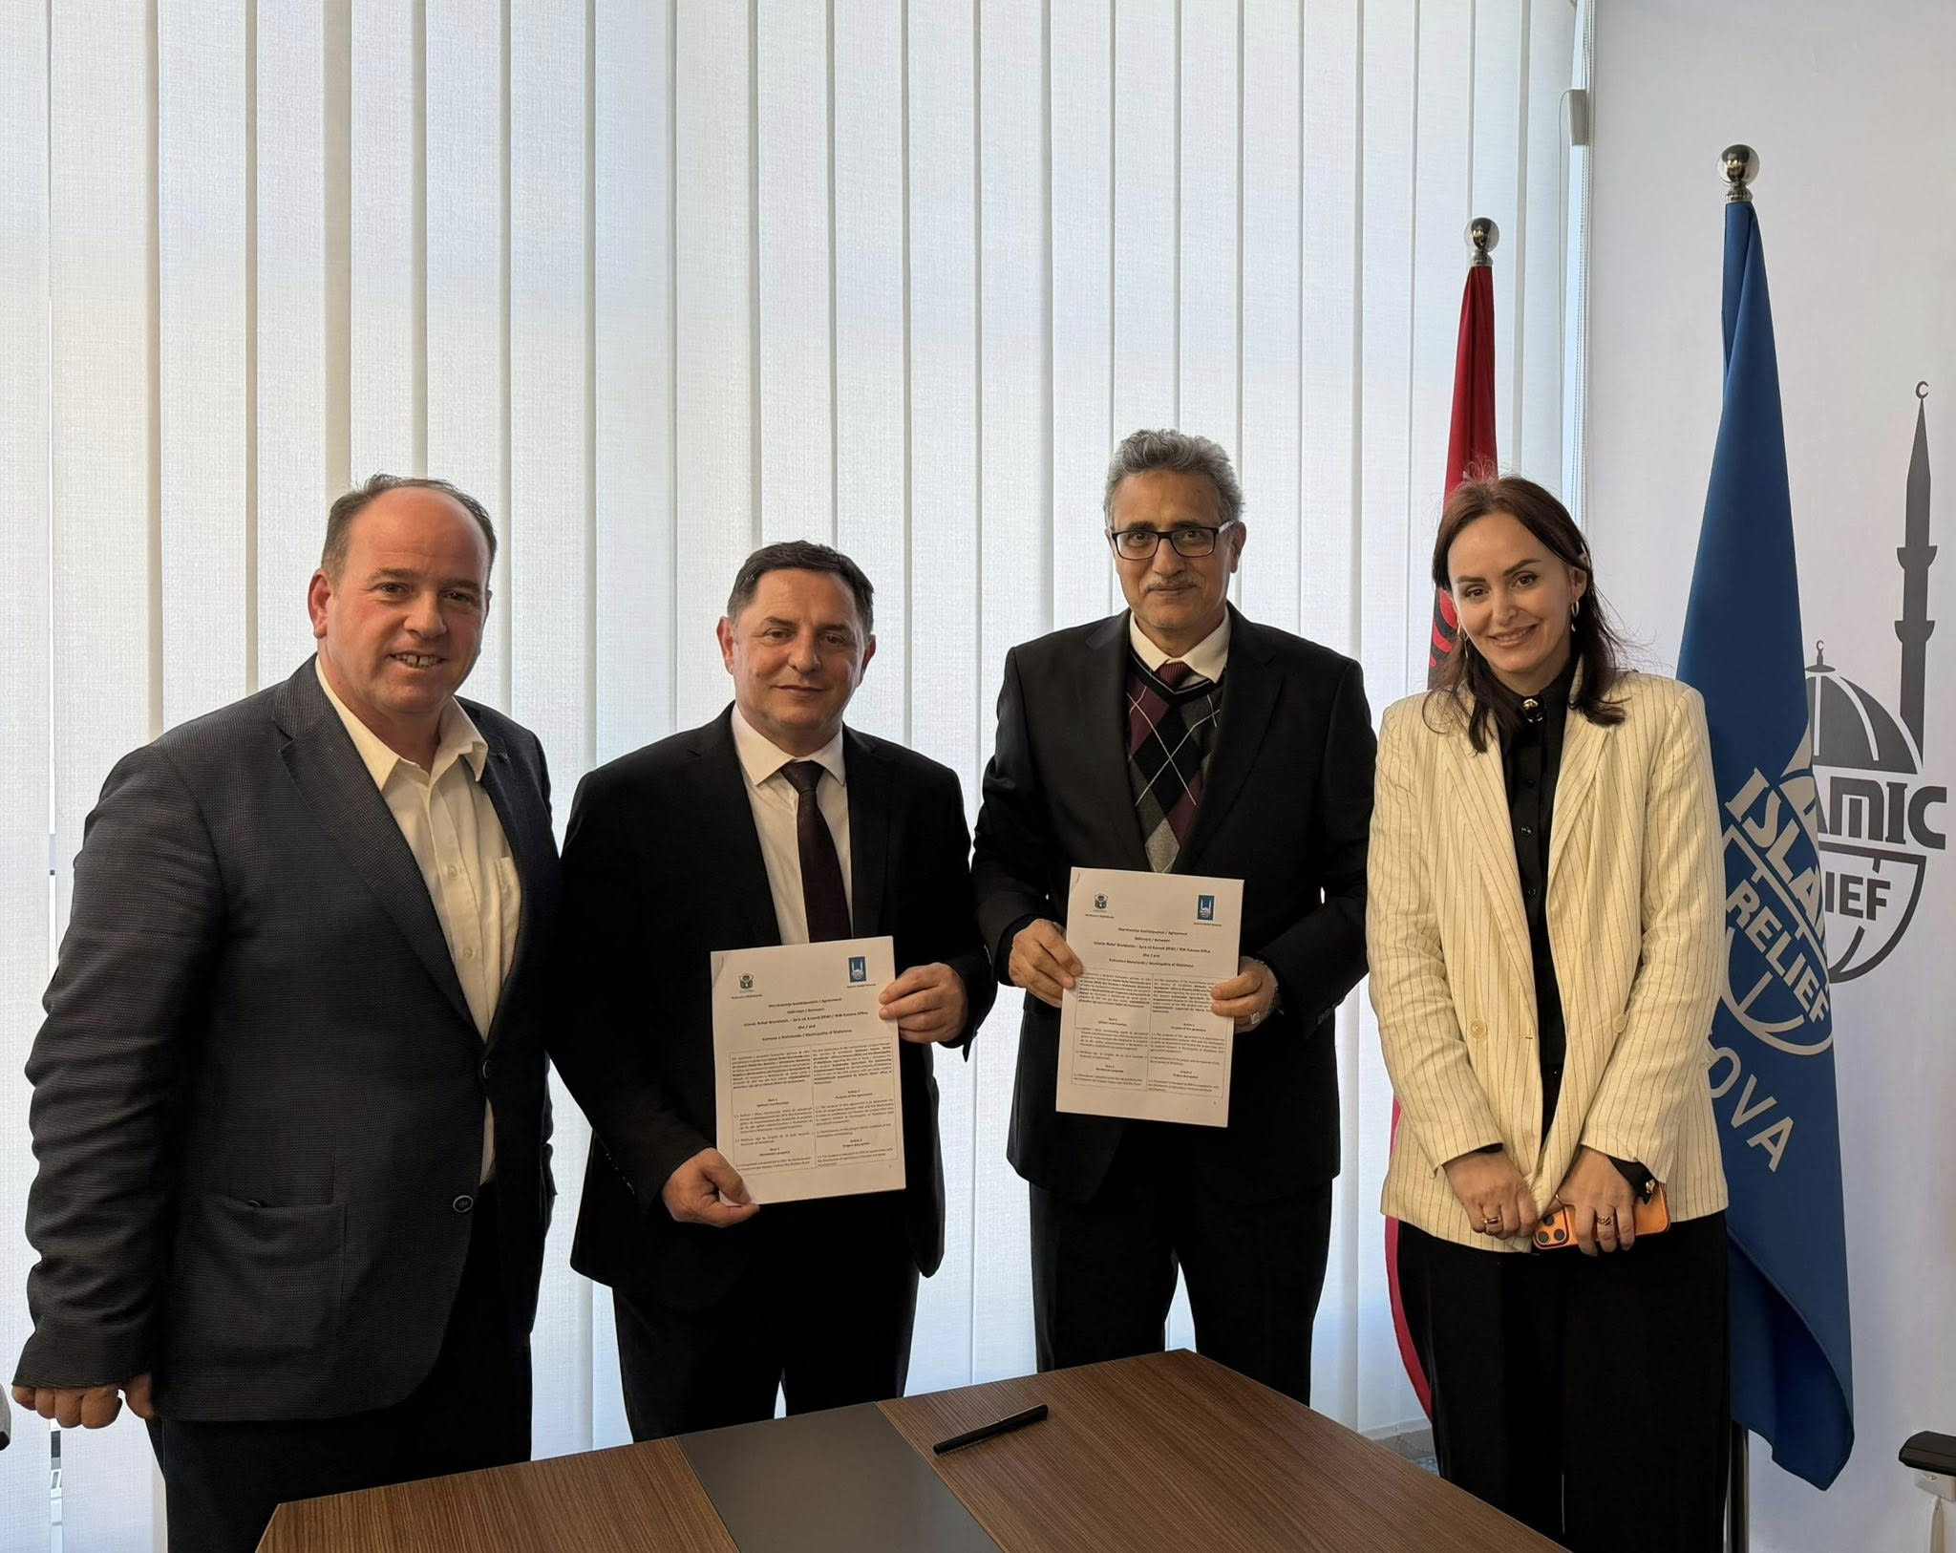
Drejtori i Inspektoratit Jakup Gashi dhe komandanti i Policisën ë Malishevë Nazmi Zogaj vizitojnë lokacionet për mbeturina inerte në Komunën e Malishevës
Malishevë, 17 mars
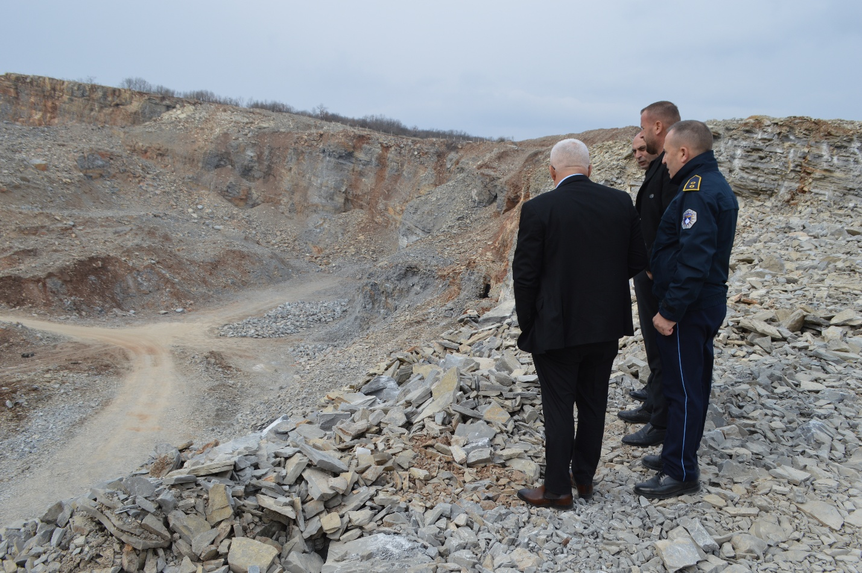
Sot, drejtori i Drejtorisë të Inspektoratit në Komunën e Malishevës, z. Jakup Gashi, së bashku me inspektorët komunalë dhe komandantin e Stacionit Policor në Malishevë, z. Nazmi Zogaj, kanë realizuar një vizitë në tri lokacionet e caktuara për hedhjen e mbeturinave inerte: Gajrak Banjë, Gradina në Kijevë dhe Grab-Grab Panorc.
Gjatë vizitës, zyrtarët komunalë kanë parë nga afër gjendjen në këto hapësira dhe kanë diskutuar për menaxhimin sa më të rregullt të mbeturinave inerte dhe mbrojtjen e mjedisit.
Po ashtu është bërë e ditur se shumë shpejt në këto lokacione do të vendosen sinjalizues informues, të cilët do t’i ndihmojnë qytetarët të orientohen më lehtë për vendndodhjen e tyre, si dhe do të sqarojnë se cilat lloje të mbeturinave mund të hidhen në këto hapësira.
Me këtë rast u është bërë thirrje qytetarëve të Komunës së Malishevës që të respektojnë këto lokacione dhe të kenë kujdes se ku i hedhin mbeturinat inerte, pasi hedhja e tyre jashtë vendeve të përcaktuara do të ndëshkohet sipas ligjit.
Komuna e Malishevës, me vendim të datës 05.05.2022, ka përcaktuar këto tri lokacione për hedhjen e mbeturinave inerte. Sipas këtij vendimi, në të ardhmen parashihet që këto deponi të mbeturinave të rikultivohen dhe të kthehen në zona të gjelbra, në shërbim të komuniteteve.

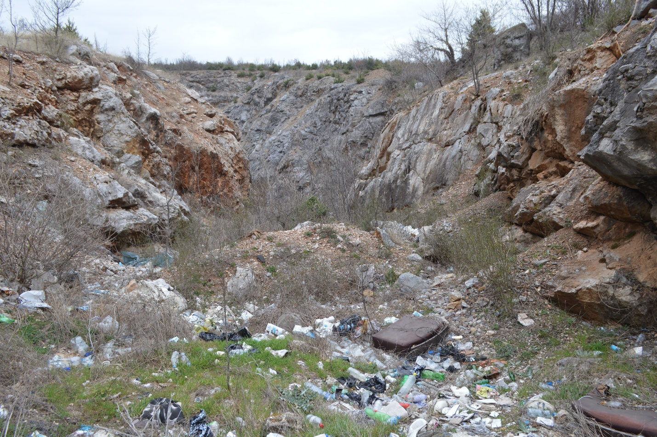

Krasniqi takon Taskforcën komunale për mbrojtjen e mjedisit në Komunën e Malishevës
Malishevë, 18 mars
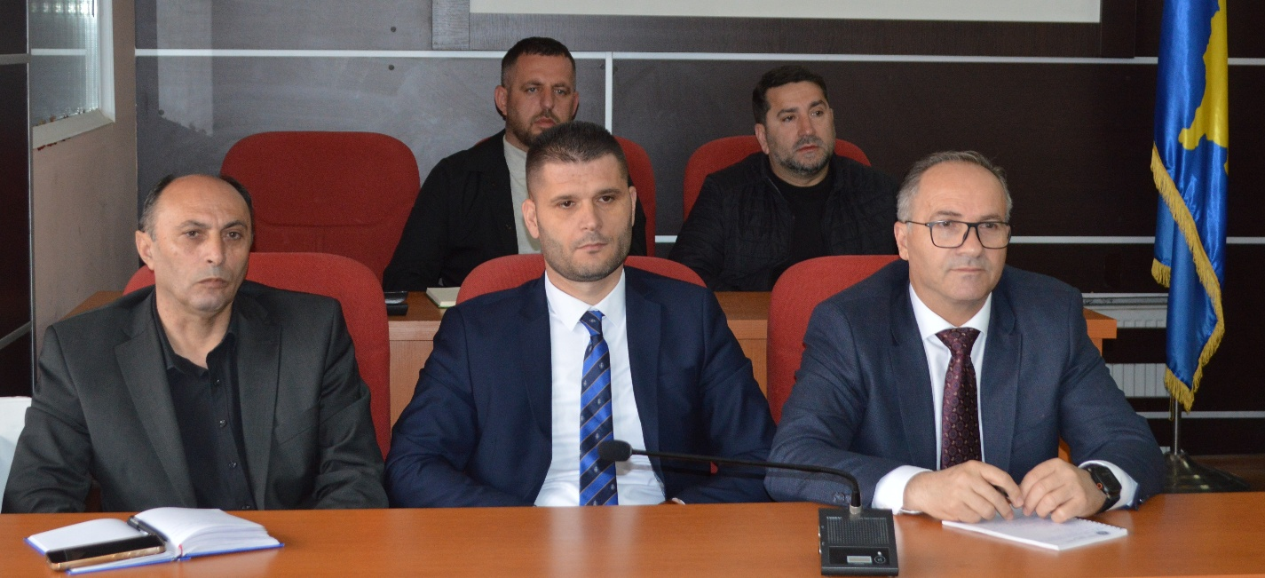
Me vendim të Kryetarit të Komunës së Malishevës, Ekrem Kastrati u formua Taskforca komunale, të cilën do ta udhëheqë Zëvendësryetari i Komunës së Malishevës, Vesel Krasniqi.
Ai sot, ka zhvilluar një takim pune me Taskforcën komunale për mbrojtjen e mjedisit,ku morën pjesë kryetarët e Këshillave të Bashkësive Lokale për komunën e Malishevës.
Në këtë takim u diskutua për rëndësinë e rritjes së vetëdijes qytetare dhe forcimin e bashkëpunimit institucional në mbrojtjen e mjedisit.
Qëllimi i këtij takimi ishte koordinimi i aktiviteteve konkrete për sensibilizimin e qytetarëve lidhur me ruajtjen e ambientit, menaxhimin e mbeturinave dhe mbrojtjen e hapësirave publike.
Në këtë taskforcë janë të përfshira të gjitha institucionet përgjegjëse në nivel lokal, të cilat do të bashkërendojnë veprimet dhe do të angazhohen në zbatimin e masave për përmirësimin e gjendjes mjedisore në territorin e komunës.
Me këtë rast, Zëvendëskryetari Krasniqi theksoi rëndësinë e angazhimit të përbashkët institucional dhe qytetar, duke vlerësuar se vetëm përmes bashkëpunimit të ngushtë mund të arrihen rezultate konkrete në mbrojtjen e mjedisit.
Ai gjithashtu bëri thirrje për rritjen e përgjegjësisë individuale dhe kolektive, duke theksuar se mbrojtja e mjedisit është detyrë e përbashkët e të gjithëve.
Njëherit nga Komuna e Malishevës, muaji prill do të shpallët, muaji i ambientit të pastër, ku sipas planit do të angazhohen qindar qytetarë, si dhe organizata e institucione komunale dhe kompani me të vetmin qëllim për të krijuar ambient të pastër në tërë territorin e komunës së Malishevës.

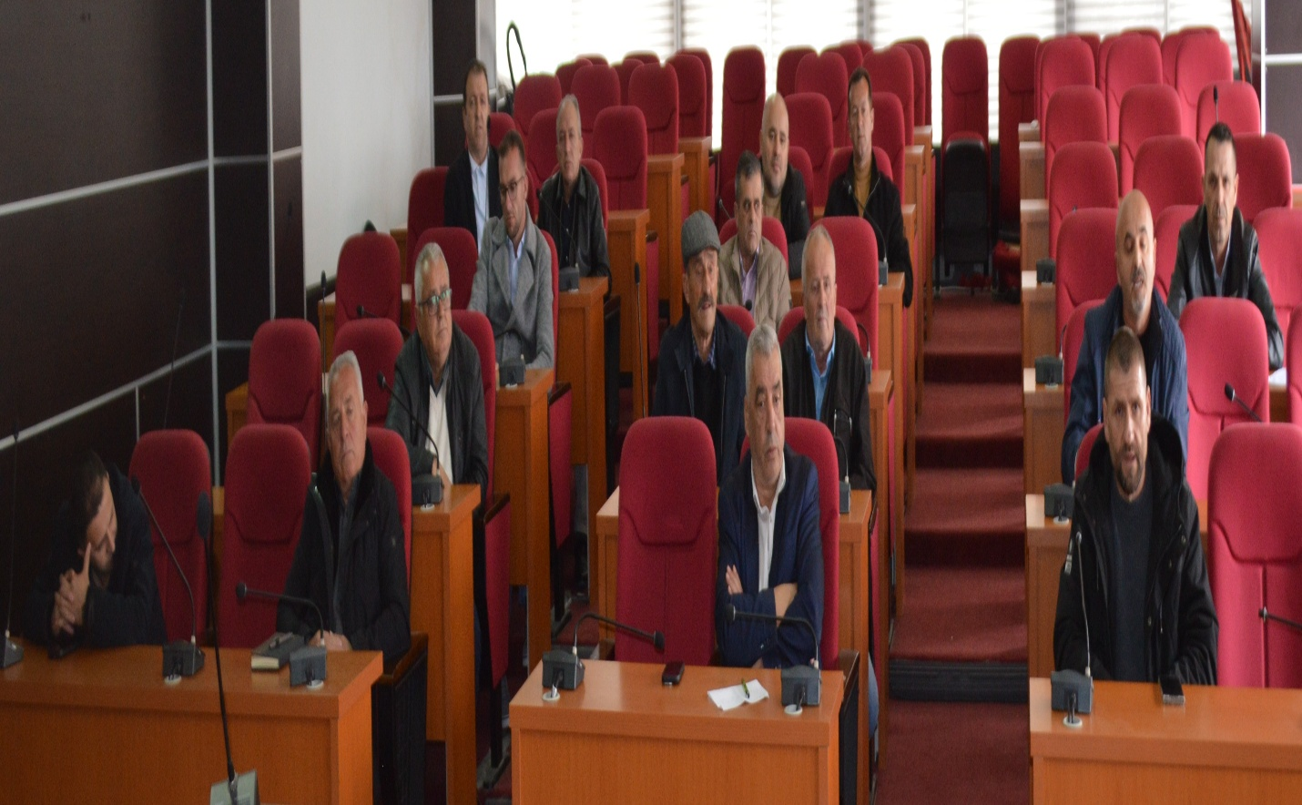

Komiteti për Politikë dhe Financë mbajti mbledhjen e -I- (parë) të jashtëzakonshme
Malishevë, 18 mars
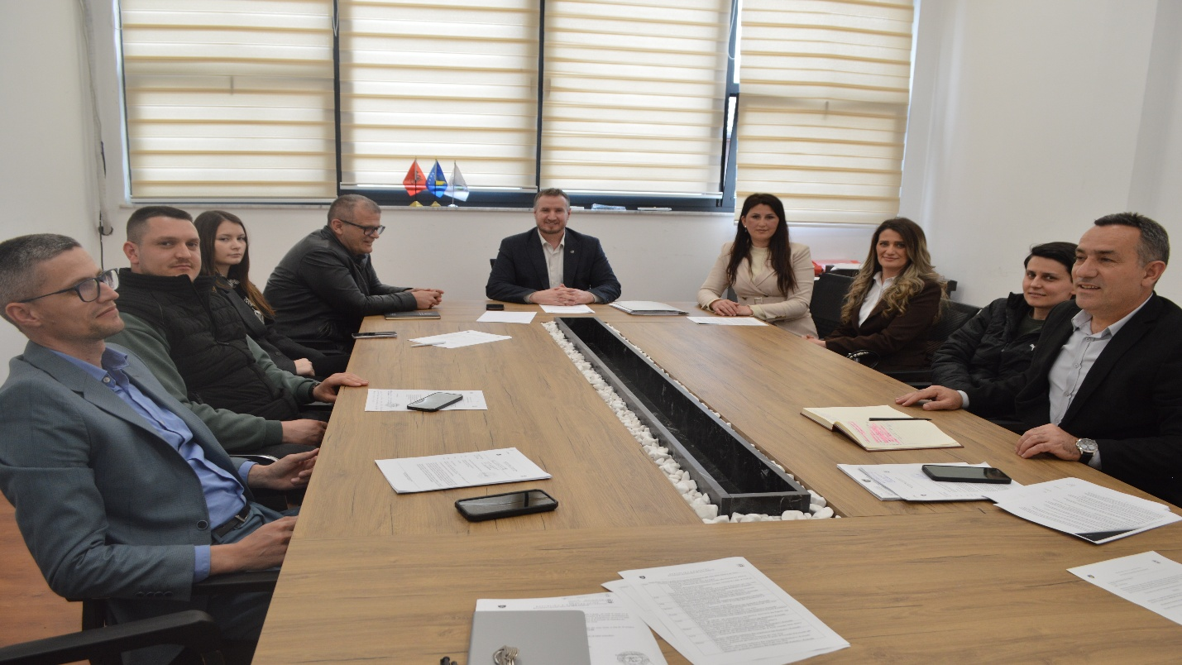
Komiteti për Politikë dhe Financë mbajti mbledhjen e -I- (parë) të jashtëzakonshme, të cilën e udhëhoqi, Fatmir Ademaj Kryesues.
Rendi i punës për këtë mbledhje u miratua nga anëtarët e KPF-së, duke e plotësuar edhe me pikën e dërguar nga , Blerim Thaçi, drejtor për Ekonomi, Finacë dhe Buxhet, Raporti Financiar vjetor Janar- Dhjetor, 2025.
Më pas u diskutuan të gjitha pikat dhe u rekomanduan për mbledhjen e radhës të rregullt të KK të Malishevës.
Shqyrtimi dhe miratimi i procesverbalit të mbledhjes së parë të rregullt të mbajtur me datë: 26.02.2026. Shqyrtimi dhe miratimi i kërkesës nr.01/451 datë:03.03.2026 e parashtruar nga Kryetari i Komunës, për miratim të listës së pronave të paluajtshme të komunës së Malishevës, për dhënie në shfrytëzim gjatë vitit 2026.Shqyrtimi dhe miratimi i kërkesës për ngritje të tarifës së shërbimit të mbeturinave nga “ EKO-Regjioni” SHA.A Prizren.
Ndërsa të pika të ndryshme, u shqyrtuan , kërkesa të kryetarit të komunës, që u rekomanduan për kuvend si dhe kërkesat e qytetarëve të cilat u mbeshtetën nga KPF.

Fitim Shala zgjedhet për kryesues të Komitetit për Komunitete

Malishevë, 18 mars
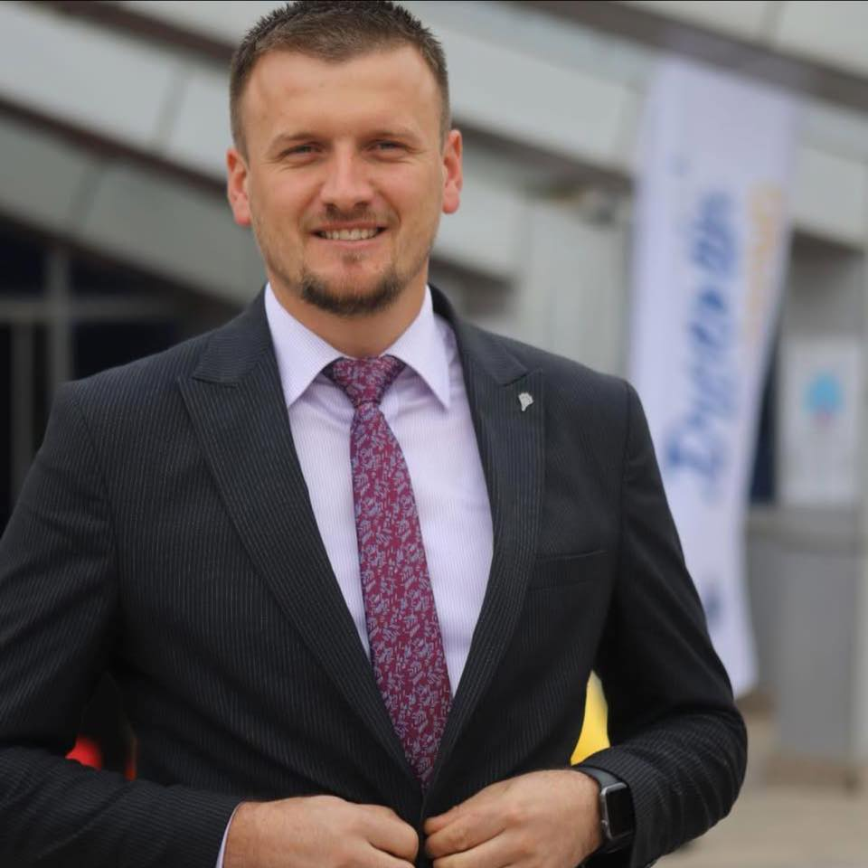
U mbajt mbledhjen e -I- ( parë ) e rregullt e Komitetit për Komunitete për vitin 2026, e cila unanimisht, zgjodhi për kryesues, Fitim Shalën.Ai, shprehi gatishmërinë për bashkëpunim me të gjithë anëtarët dhe u zotua për angazhim efikas në realizim të kërkesave të komuniteteve pa dallim si dhe të shtresave tjera të shoqërisë sonë.

Në Kijevë u përura Qendra e re e Mjekësisë Familjare
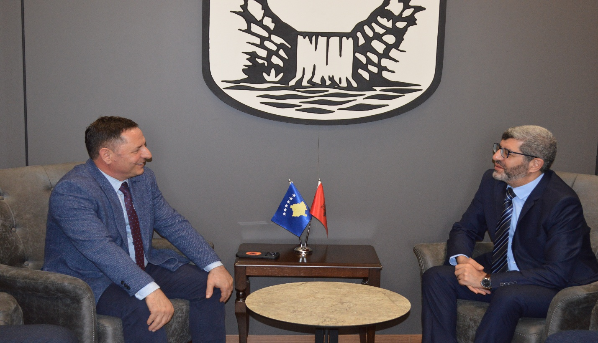
Sot në Kijevë u përurua Qendra e re e Mjekësisë Familjare dhe ka filluar punën, duke ofruar kushte moderne dhe shërbime më cilësore për qytetarët.
Ky projekt është realizuar falë bashkëpunimit me miqtë tanë të organizatës “Qatar Charity”, ku pjesa më e madhe e investimit është mbuluar prej tyre, ndërsa edhe Komuna e Malishevës ka dhënë kontributin e saj. Në përurim morën pjesë, Kryetari i Komunës së Malishevës Ekrem Kastrati dhe Drejtori i Shëndetësisë , Amrush Helshani dhe bashkëpunëtorë.
Kryetari Kastrati, shprehi falënderim për organizatën' Qatar Charit' dhe përfaqësuesit e saj për investimin dhe zotimin për bashkëpunim edhe në të ardhmen për projekte tjera në interes të qytetarëve si dhe u uroj të gjithëve realizimin e këtij projekti i cili do tu shërbej qytetarëve tanë dhe gjithë banorëve jashtë territorit të komunës sonë, njëhërit kërkoi angazhim njëzet e katër orë pune të ekipit të mjekëve në shërbim të qytetarëve. Gëzuar dhe vazhdojmë me projekte të tjera!

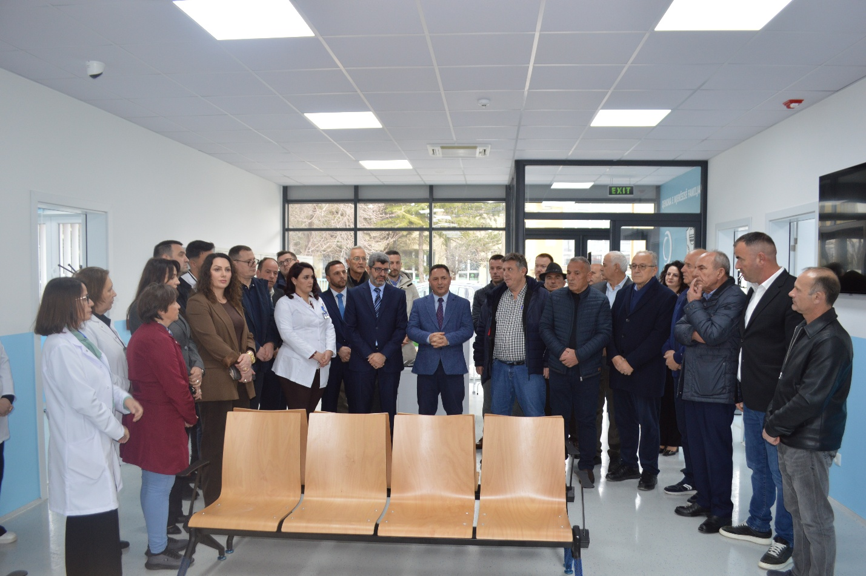

U mbajt mbledhja e Komisionit për hartimin e Planit të Punës së Kuvendit për vitin 2026
Malishevë, 19 mars
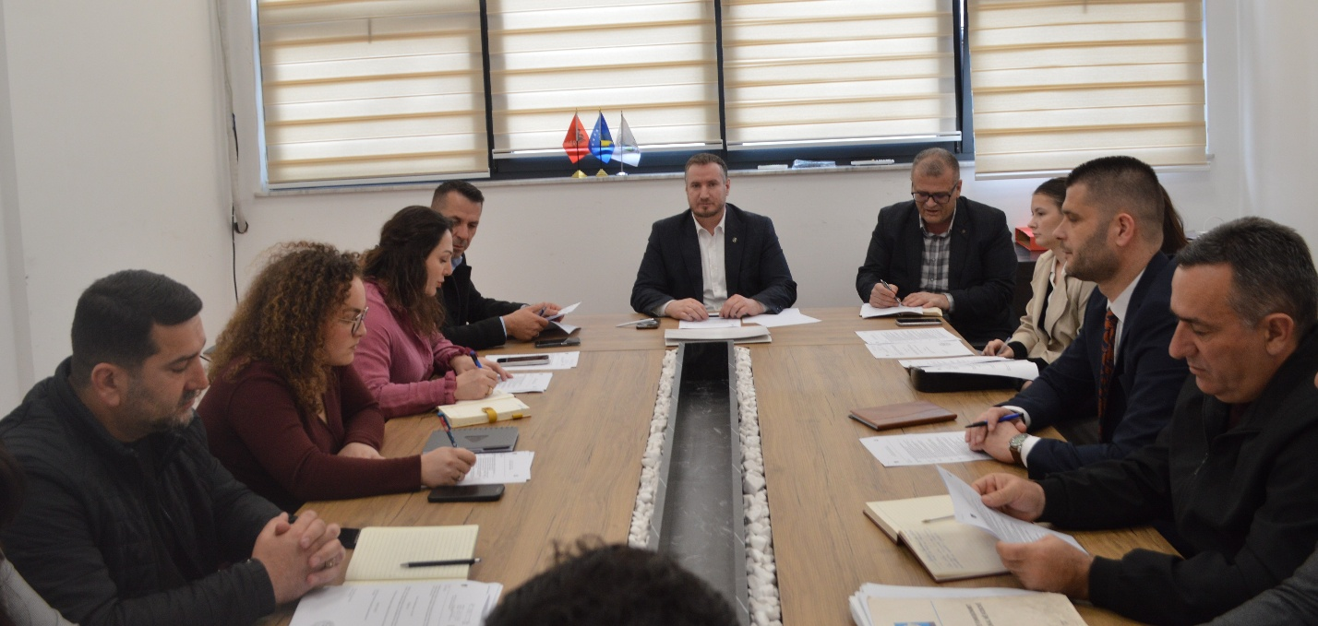
Në këtë mbledhje ku morën pjesë anëtarët e komisionit dhe drejtorët komunal shqyrtuan , diskutuan, propozuan dhe rekomanduan planin vjetor për Kuvend , mbledhjen e drejtoi,Kryesuesi, Fatmir Ademaj.
Gjatë këtij procesi, anëtarët e komisionit dhe drejtorët kanë diskutuar për prioritetet dhe aktivitetet kryesore që pritet të realizohen gjatë vitit të ardhshëm. Në planin e propozuar parashihen hartimi dhe miratimi i rregulloreve të ndryshme, mbajtja e mbledhjeve të rregullta dhe të jashtëzakonshme të Kuvendit, solemne dhe përkujtimore, shqyrtimi i raporteve të institucioneve përkatëse, si dhe organizimi i debateve publike për çështje me interes për qytetarët.
Ky plan synon të rrisë efikasitetin dhe transparencën në punën e Kuvendit, duke përfshirë më shumë qytetarët në proceset vendimmarrëse dhe duke forcuar llogaridhënien institucionale.

Kryetari i Komunës së Malishevës, Ekrem Kastrati, në bashkëpunim me shoqatën humanitare ‘Jetimat e Ballkanit’, kanë shpërndarë rreth 150 pako ushqimore për familjet në nevojë
Malishevë, 19 mars
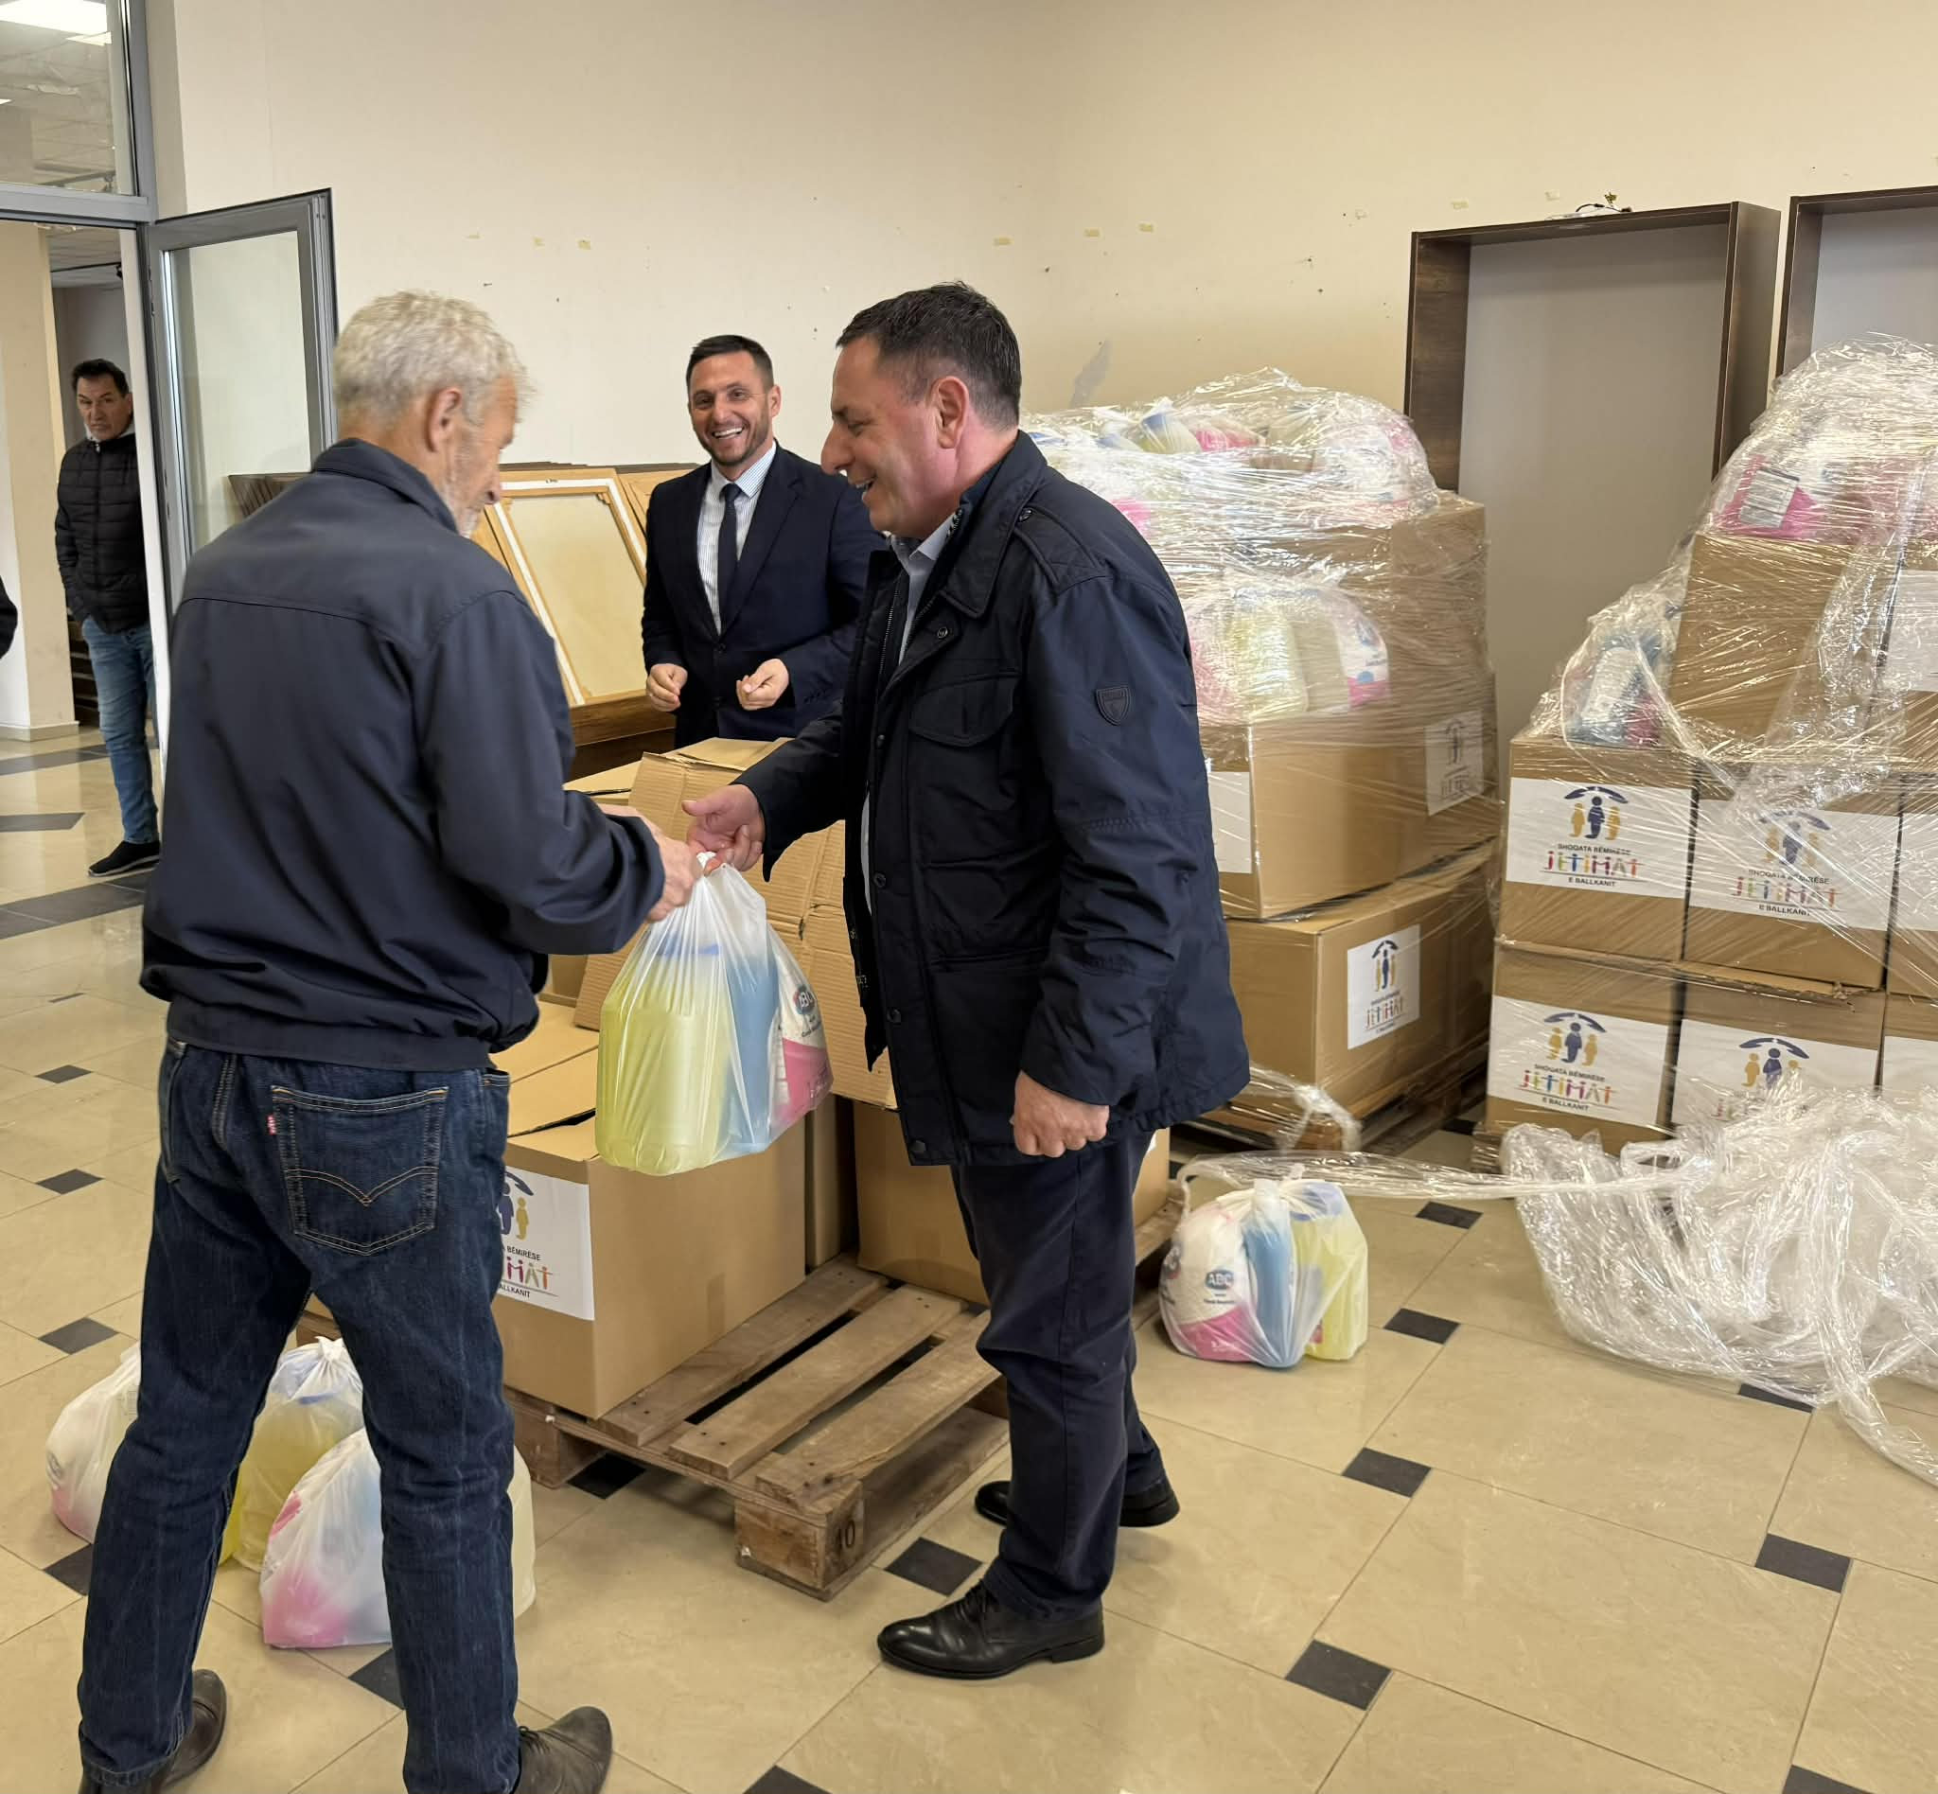

Kryetari i Komunës së Malishevës, Ekrem Kastrati, në bashkëpunim me shoqatën humanitare ‘Jetimat e Ballkanit’, sot kanë shpërndarë rreth 150 pako ushqimore për familjet në nevojë në territorin e komunës, me rastin e festës së Bajramit të Madh.
Kjo ndihmë humanitare vjen në prag të festës së Fitër Bajrami, me qëllim që t’u ofrohet mbështetje familjeve në nevojë dhe të ndihmohen ato në përballimin e vështirësive ekonomike.
Kryetari Kastrati, gjatë kësaj shpërndarjeje, uroi të gjithë qytetarët për festën, duke theksuar se Komuna e Malishevës do të vazhdojë të jetë pranë qytetarëve, veçanërisht atyre që kanë më shumë nevojë për përkrahje.
Një rol të veçantë në këtë aksion ka pasur shoqata “Jetimat e Ballkanit”, e cila prej vitesh është e angazhuar në aktivitete humanitare dhe në ndihmë të familjeve në nevojë në gjithë vendin. Falë bashkëpunimit të vazhdueshëm me institucionet lokale, kjo shoqatë po arrin të sjellë ndihmë konkrete për shumë familje, duke ndikuar drejtpërdrejt në përmirësimin e kushteve të tyre të jetesës.
Kryetari Kastrati e falënderoi veçanërisht këtëshoqatë për kontributin e saj të vazhdueshëm, duke vlerësuar lart përkushtimin dhe solidaritetin që ajo tregon ndaj kategorive më të ndjeshme të shoqërisë.
Ky aksion është një tjetër dëshmi e rëndësisë së bashkëpunimit ndërmjet institucioneve dhe shoqatave humanitare, në funksion të mirëqenies së qytetarëve dhe ndërtimit të një shoqërie më solidare.

Njoftim: Orari i aksionit të pastrimit “Për Malishevën e pastër”
Me vendim të Kryetarit të Komunës së Malishevës, Ekrem Kastrati u formua Taskforca komunale, të cilën e udhëheqë Nënkryetari i Komunës së Malishevës, Vesel Krasniqi.
Qëllimi i Taskforcës komunale është koordinimi i aktiviteteve konkrete për sensibilizimin e qytetarëve lidhur me ruajtjen e ambientit, menaxhimin e mbeturinave dhe mbrojtjen e hapësirave publike.
Njëherit nga Komuna e Malishevës, ky veprim konkret do të nis në muajin prill, më 02.04.2026 i cili do të shpallët, muaji i ambientit të pastër, ku sipas planit dhe orarit do të realizohet në tërë territorin e komunës së Malishevës deri më, 29.04.2026.
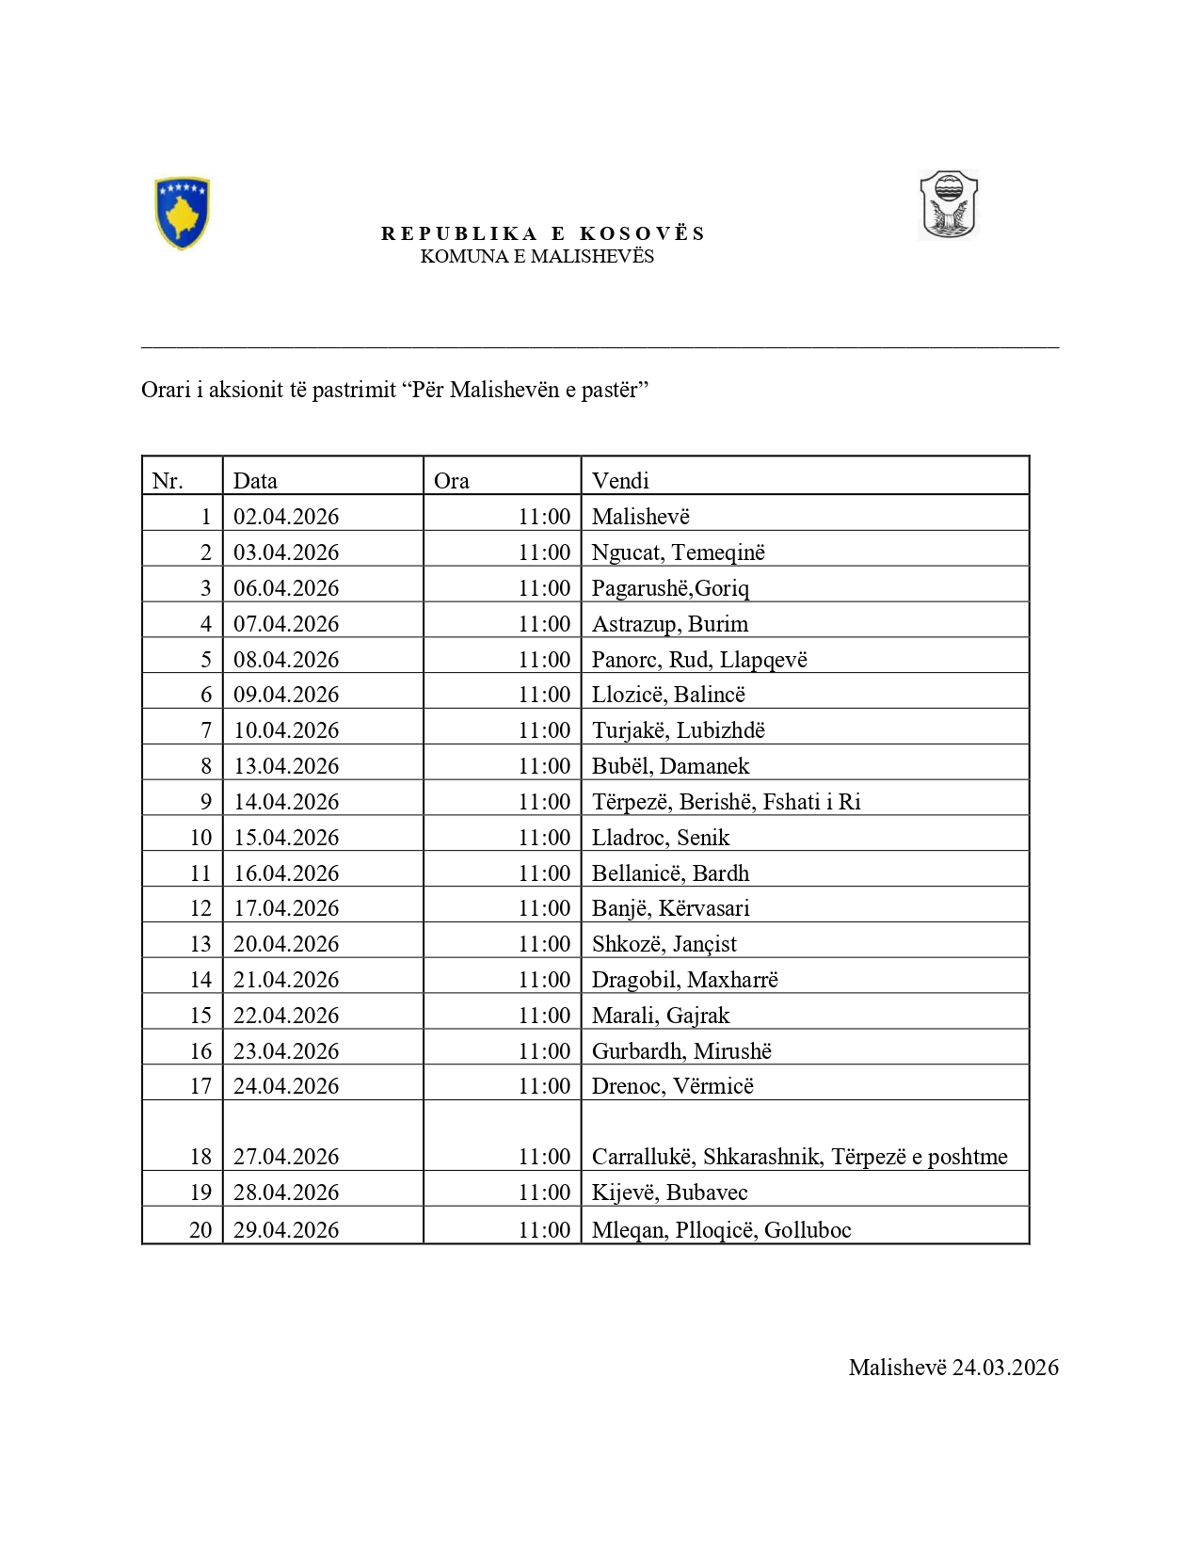

Drejtori i bujqësisë në Malishevë, Dukolli, ka parë nga afër repelimin e kafshëve kundër rriqrave
Malishevë, 26 mars
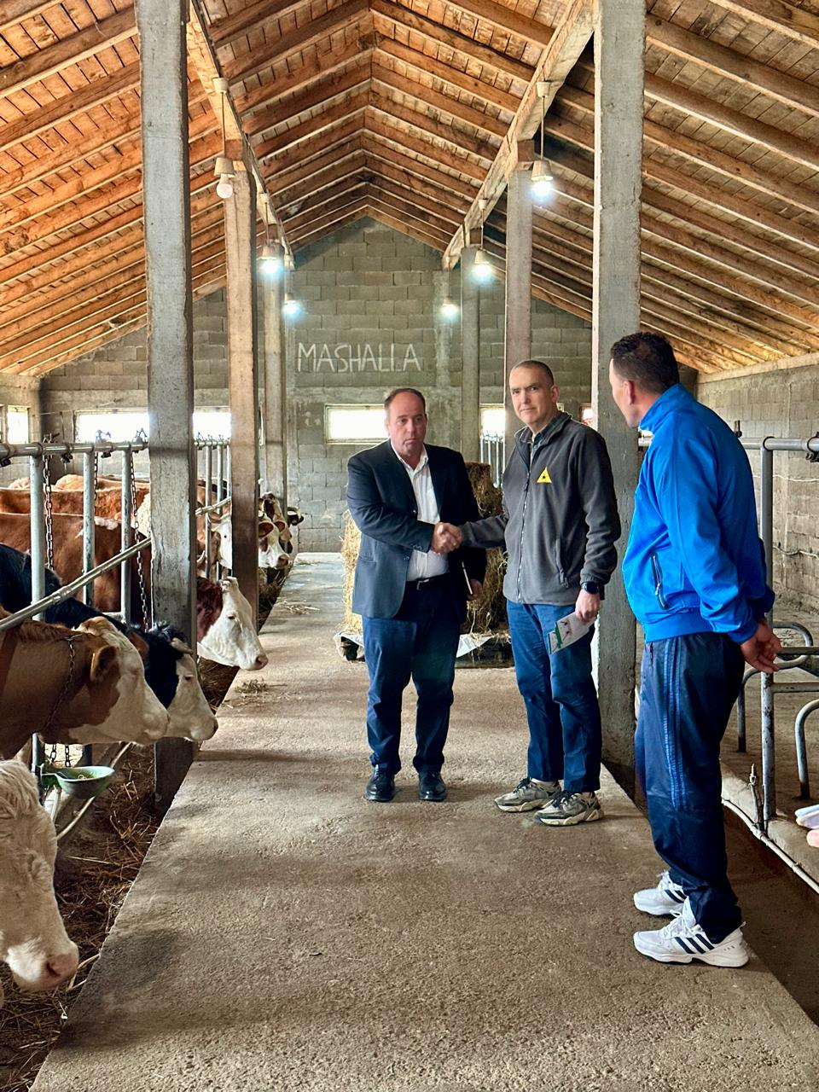
Drejtori i Drejtorisë për Bujqësi në Komunën e Malishevës, Sylë Dukolli, ka parë nga afër procesin e repelimit të kafshëve kundër rriqrave, një ndër masat më efektive parandaluese në kuadër të zbatimit të strategjisë nacionale për luftimin dhe parandalimin e etheve hemorragjike Krime-Kongo (EHKK).Gjatë vizitës tek fermerët në fshatin Senik, drejtori Dukolli theksoi rëndësinë e këtij procesi në parandalimin e përhapjes së kësaj sëmundjeje tek njerëzit, që përmes kafshëve nga fusha rriqrat përcillen dhe vijnë në kontakt me njerëzit, ndërsa rriqrat e infektuar e bartin sëmundjen vdekjeprurëse të etheve hemorragjike tek njerëzit. “Komuna e Malishevës e mirëpret repelimin e kafshëve si masën më efektive në parandalimin e EHKK-së. Njëkohësisht u bëj thirrje të gjithë fermerëve të Komunës së Malishevës që të bashkëpunojnë me operatorin në terren, në mënyrë që ky proces me rëndësi të veçantë të realizohet sa më mirë”, tha Dukolli.Ai bëri të ditur gjithashtu se procesi i repelimit të kafshëve në territorin e komunës po realizohet nga Agjencia e Ushqimit dhe Veterinarisë (AUV) dhe se gjatë këtij viti janë planifikuar katër faza të repelimit.
“Sot është viti i dytë me radhë që realizohet repelimi i kafshëve. Për këtë vit po zhvillohet faza e parë, ndërsa repelimi konsiderohet masa më efektive në parandalimin e përhapjes së EHKK-së dhe është pjesë e strategjisë nacionale për luftimin dhe parandalimin e kësaj sëmundjeje”, shtoi Dukolli.
Kujtohet Dëshmori Agim Milaim Elshani në 25-vjetorin e rënies
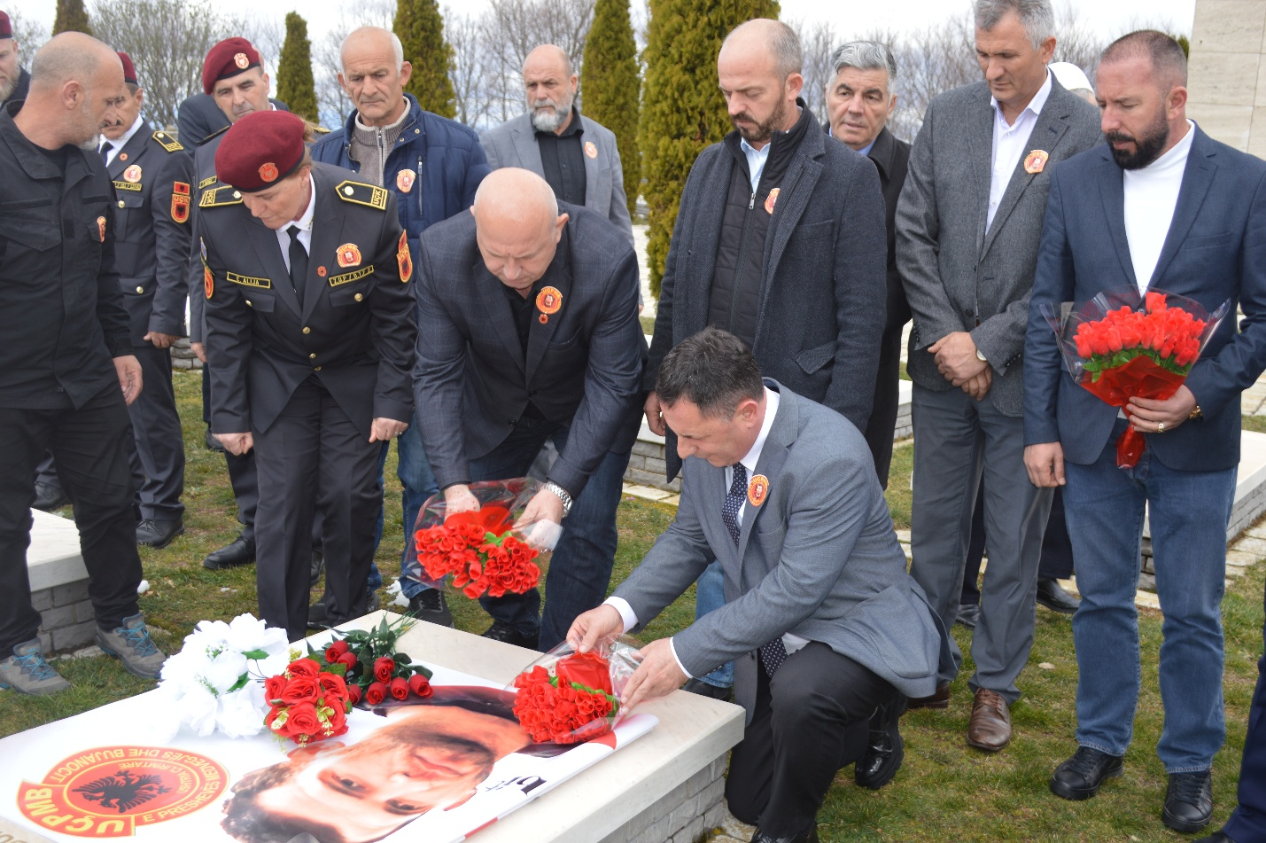
Akademia përkujtimore për nder të 25-vjetorit të rënies së Dëshmorit Agim Milaim Elshani u shënua nën përkujdesjen e Kryetarit të Komunës së Malishevës, Ekrem Kastrati, Organizatave të dala nga lufta e UÇK-së dega në Malishevë dhe nëndegës së fshatit Ngucat.
Në këtë akademi përkujtimore morën pjesë edhe bashkëluftëtarë të dëshmorit, Agim Elshani, nga UÇPMB-ja, si dhe shumë qytetarë nga trojet shqiptare.
Në fjalën e rastit të kryetarit , Ekrem Kastrati veçuam.
Sot, me nderim të thellë dhe përulje para veprës së tij atdhetare, kujtojmë Dëshmorin Agim Milaim Elshani, në 25-vjetorin e rënies së tij në fushën e nderit për lirinë e Kosovës Lindore.
Agim Elshani, i njohur si komandant Malisheva i cili ishte pjesë Zonës Operative Qarri të Ushtrisë Çlirimtare të Preshevës Medvegjës dhe Bujanocit të Kosovës Lindore, mbetet një ndër figurat më të shquara të luftës për çlirim kombëtare. Ai ishte shembull i trimërisë, sakrificës dhe përkushtimit të pa kompromis ndaj çlirimit të vendit. Në kohët më të vështira për popullin tonë, ai zgjodhi rrugën e luftës për liri, duke vënë jetën e tij në shërbim të atdheut, theksoi Kryetari i Komunës së Malishevës, Ekrem Kastrati, dhe vazhdoi ‘Të gjithë të rënët për lirinë kombëtare do t’i kujtojmë përherë për trimëri dhe veprën e tyre si simbol të guximit, simbol të sakrificës dhe simbol të dashurisë për atdhe, sepse sakrifica e dëshmorëve është themeli i lirisë sonë, detyra jonë është ta ruajmë këtë liri, si një dëshmi e çmimit të madh që është paguar për lirinë që gëzojmë sot. Sakrifica e Agim Elshanit dhe e të gjithë dëshmorëve të kombit mbetet themel i shtetit tonë dhe obligim i përhershëm për brezat që vijnë, dhe detyrë primare do ta kanë zhvillimin e kombin çdo ditë’, tha mes tjerash Kastrati.
Në këtë përvjetor të rëndësishëm, folën edhe bashkëluftëtarët, Metush Kryeziu, nga OVL e UÇK-së dega në Malishevë, Milazim Elshani, nëndega e OVL së UÇK-së Ngucat, Adhurim Krasniqi, nga Kosova Lindore dhe bashkëluftëtar i Agimit.
Në emër të familjarëve, foli Mimoza Elshani- Mazreku, që falënderoj bashkëluftëtarët e dëshmorit, gjithë qytetarët pjesëmarrës në këtë ngjarje kombëtare për dëshmorin e atdheut, Agim Milaim Elshani, dhe theksoi, sot kombi shqiptar përkulet me respekt para veprës së tij, dhe gjithë dëshmorëve të kombit tonë që ranë për një ideal, bashkimin Kombëtar në të tri luftërat Kosovë, trojet shqiptare në Iliridë dhe Kosovë Lindore, duke rikujtuar se liria nuk është e dhënë, por e fituar me gjak dhe sakrificë. Kujtimi për Agim Elshanin dhe dëshmorët e kombit do të jetojë përherë në ndërgjegjen kombëtare, si simbol i qëndresës dhe i dashurisë për atdheun.
Në fund të akademisë përkujtimore, Kryetari i Komunës së Malishevës, Ekrem Kastrati, dha mirënjohje për bashkëluftëtarët e dëshmorit, Agim Milaim Elshani, luftëtar të UÇPMB-së.
Më pas u bënë homazhe në kompleksin e varrezave të dëshmorëve të UÇK-së në Kleçkë, ku pushon trupi i dëshmorit të kombit Agim Elshani.
Lavdi e përjetshme Dëshmorit Agim Milaim Elshani! Lavdi gjithë dëshmorëve të atdheut!

Në Malishevën e librit dhe të veprimit për liri kombëtare - Përurohet libri “Nga burgjet e errësirës në dritën e shpresës” i autorit Hysen R. Kryeziu
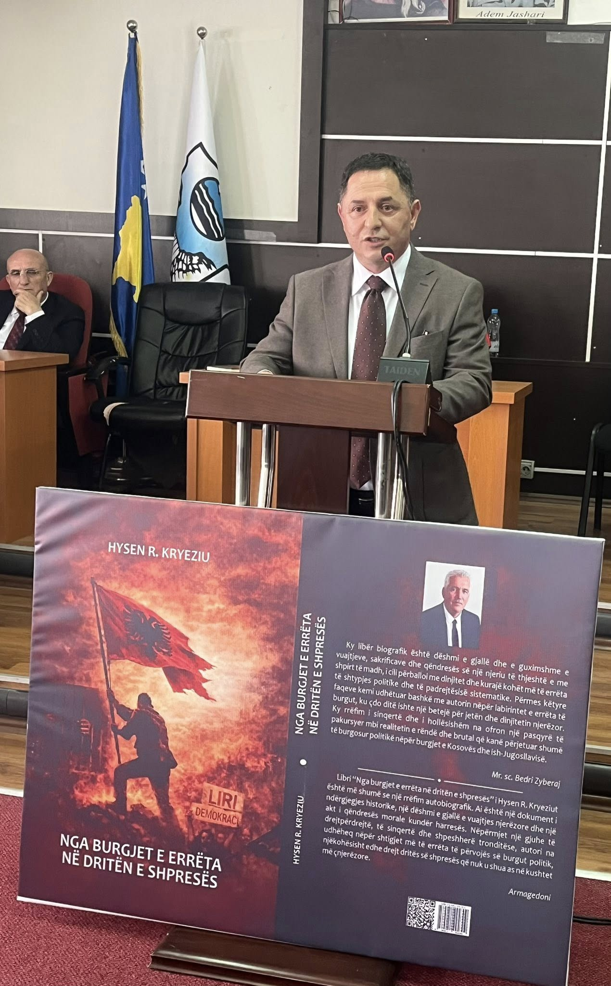
Në një atmosferë të veçantë kulturore, u bë përurimi i librit “Nga burgjet e errësirës në dritën e shpresës” të autorit Hysen R. Kryeziu, një vepër që sjell dëshmi të fuqishme për vuajtjet dhe qëndresën në burgjet politike, si dhe për idealin e lirisë.
Të pranishmit i përshëndeti edhe kryetari i Komunës së Malishevës, Ekrem Kastrati, i cili vlerësoi lart rëndësinë e kësaj vepre si një kontribut i çmuar në ruajtjen e kujtesës historike dhe në edukimin e brezave të rinj për sakrificat e bëra për liri.
Për librin, i cili vjen si një dokumentar dhe dëshmi autentike e përjetimeve në burgjet politike, folën recensenti Prend Buzhala, si dhe ish të burgosurit politikë Shefik Sadiku dhe Halit Krasniqi. Ata ndanë reflektime dhe vlerësime për përmbajtjen e librit, duke theksuar rëndësinë e rrëfimeve të tilla për të mos harruar të kaluarën dhe për të ndërtuar të ardhmen mbi të vërtetën.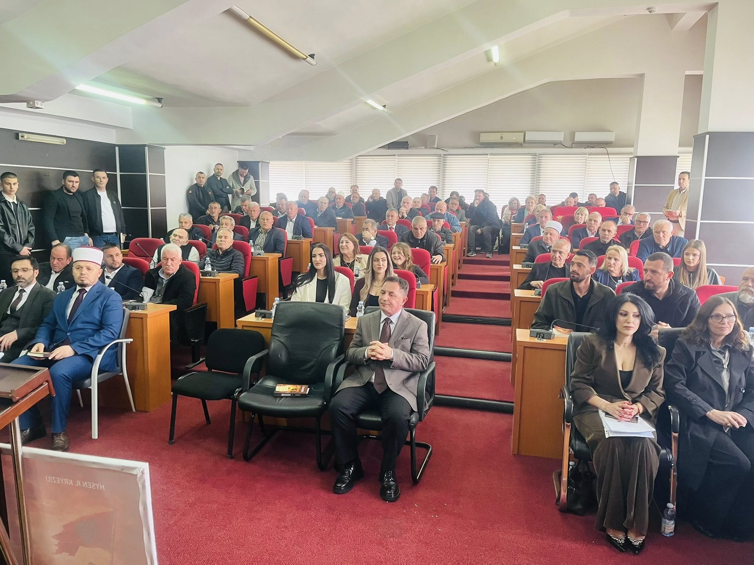
Në fund të këtij aktiviteti, autori Hysen R. Kryeziu falënderoi të gjithë të pranishmit për pjesëmarrjen dhe mbështetjen, duke shprehur mirënjohjen për interesimin ndaj veprës së tij.
Ky përurim u vlerësua si një ngjarje me rëndësi kulturore dhe historike, që rikthen në vëmendje sakrificën dhe qëndresën për liri.
Kurse, Vesa Rudi deklamoi pjesë nga vepra e autorit.
Kuvendi i Komunës së Malishevës miratoi planin e punës, listën e pronave për shfrytëzim dhe shqyrtoi raportin financiar
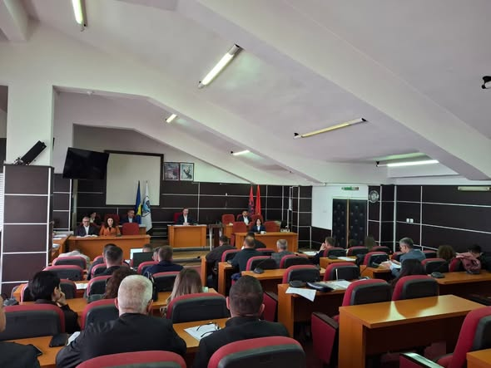
Kuvendi i Komunës së Malishevës, nën drejtimin e kryesuesit Fatmir Ademaj, ka mbajtur sot mbledhjen e dytë të rregullt për këtë vit, në të cilën janë shqyrtuar disa çështje me rëndësi për funksionimin e kuvendit dhe për interesin e qytetarëve.
Pas miratimit të dy procesverbaleve nga mbledhjet e kaluara, kuvendi ka miratuar edhe planin e punës për vitin 2026. Po ashtu, anëtarët e kuvendit, pas shqyrtimit, kanë miratuar edhe listën e pronave të paluajtshme komunale për dhënie në shfrytëzim gjatë vitit 2026, si dhe kanë shqyrtuar raportin financiar për vitin 2025.
Në mbledhjen e sotme, Kuvendi i Komunës së Malishevës ka formuar edhe Këshillin Komunal për Siguri në Bashkësi (KKSB), si dhe Komisionin Komunal të Aksionarëve për SHA “Stacioni i Autobusëve” dhe për SHA “Eko Regjioni”, njësia në Malishevë.
Gjithashtu, anëtarët e kuvendit kanë miratuar edhe komisionin për organizimin e zgjedhjeve në Këshillat Lokalë në Komunën e Malishevës.
Në këtë mbledhje, kuvendi ka miratuar edhe një kërkesë për subvencionimin e stacionit të autobusëve, si dhe ndarjen e një parcele për grumbullimin e mbeturinave inerte. Për një parcelë tjetër është marrë vendim për bashkimin e saj, për shkak të një procedure juridike që lidhet me një pronë.
Në fund të mbledhjes, në vigjilje të shënimit të “Masakrës së Burimit”, Kuvendi i Komunës së Malishevës ka mbajtur një minutë heshtje në nderim të të gjithë civilëve të rënë gjatë luftës së fundit.

Gratë malishevase nderohen me mirënjohje për kontributin e tyre në shoqëri
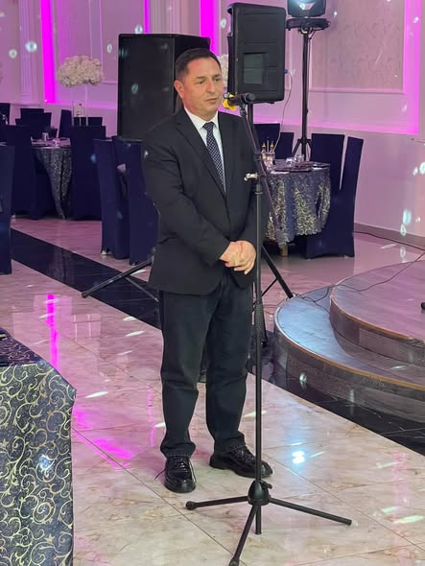
Në një ceremoni të veçantë dhe plot emocion, të organizuar nga Zyra për Barazi Gjinore në Komunën e Malishevës, nën drejtimin e Vera Bytyçit, u vlerësuan gratë malishevase për rolin dhe kontributin e tyre të çmuar në jetën shoqërore, kulturore, arsimore dhe institucionale.
Ky aktivitet u mbajt në shenjë respekti dhe mirënjohjeje për përkushtimin e palodhur të grave, për sakrificat dhe sukseset e arritura ndër vite, si dhe për ndikimin e tyre të fuqishëm në ndërtimin dhe zhvillimin e shoqërisë.
Të pranishëm në këtë ngjarje ishin edhe kryetari i Komunës së Malishevës, Ekrem Kastrati, së bashku me shefen e kabinetit, Blerta Krasniqi, dhe drejtorë të drejtorive komunale. Në fjalën e tij, kryetari Kastrati theksoi rëndësinë e fuqizimit të gruas dhe mbështetjes së saj të vazhdueshme në çdo fushë të jetës.
“Gratë e Malishevës kanë qenë dhe mbeten shtyllë e fortë e shoqërisë sonë. Kontributi i tyre në arsim, kulturë, shëndetësi, administratë dhe në jetën publike është i jashtëzakonshëm dhe meriton respektin dhe mbështetjen tonë të vazhdueshme,” u shpreh ai.
Gjatë ceremonisë u ndanë mirënjohje për disa gra dhe familje që kanë lënë gjurmë në fusha të ndryshme: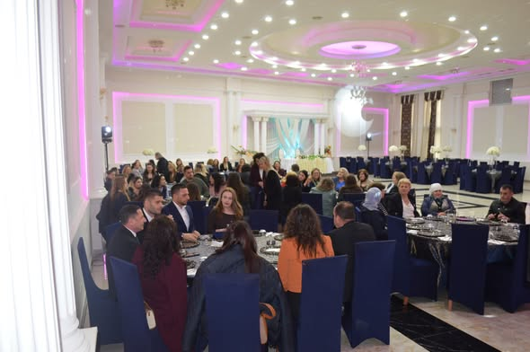
– Me mirënjohje u nderua Familja e Dëshmorit Habib Berisha.
– Nga fusha e arsimit u vlerësua Hysnie Mazreku.
– Nga fusha e shëndetësisë u nderua Sadbere Hoxha.
– Nga fusha e biznesit u vlerësua Zemrije Bytyqi-Mazreku.
– Nga fusha e sportit u nderua Melisa Berisha.
Ky aktivitet nuk ishte vetëm një ceremoni ndarjeje mirënjohjesh, por një mesazh i fuqishëm se puna, përkushtimi dhe suksesi i grave malishevase janë frymëzim për gjeneratat e reja dhe garanci për një të ardhme më të barabartë e më të zhvilluar për të gjithë.

Në 27 vjetorin e rënies përkujtohet dëshmori Xhevdet Qazim Morina
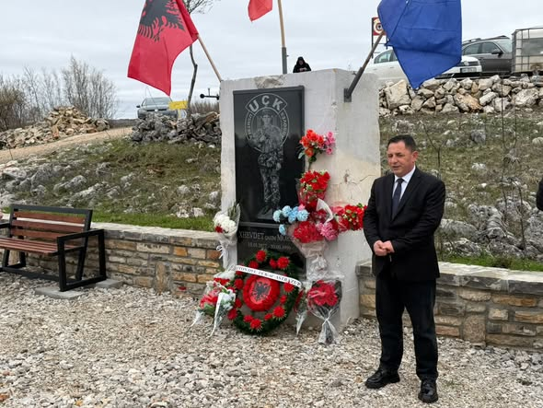
Në 27 vjetorin e rënies heroike është përkujtuar dëshmori i kombit, Xhevdet Qazim Morina, i cili ra më 30 mars 1999 gjatë luftimeve në vendin e quajtur “Trojet”, sot i njohur edhe si “Kalaja e Dëshmorëve”, në Astrazup, në malet mes Astrazupit dhe Rahovecit.
Në nderim të jetës dhe sakrificës së tij për lirinë e vendit, u bënë homazhe dhe u vendosën kurora lulesh pranë lapidarit të ngritur në vendin e rënies. Në këtë aktivitet përkujtimor morën pjesë kryetari i Komunës së Malishevës, Ekrem Kastrati, kryetari i Komunës së Rahovecit, Smajl Latifi, kryetari i degës së OVL të UÇK-së në Malishevë, Metush Kryeziu, përfaqësues të nëndegës së OVL të UÇK-së në Astrazup, bashkëluftëtarë, familjarë dhe qytetarë të shumtë.
Me këtë rast, kryetari i Komunës së Malishevës, Ekrem Kastrati, theksoi rëndësinë e kujtimit dhe nderimit të përhershëm për dëshmorët e lirisë.
“Sot përkujtojmë me nderim dhe respekt sakrificën e tij për lirinë e Kosovës. Vepra dhe guximi i tij mbeten frymëzim i përhershëm për brezat, ndërsa kujtimi për dëshmorët do të jetojë gjithmonë në ndërgjegjen dhe historinë tonë”, u shpreh Kastrati.
Aktiviteti përkujtimor është organizuar nga Shoqata e Familjeve të Dëshmorëve në Malishevë, OVL e UÇK-së degë në Malishevë dhe nëndega e OVL të UÇK-së në Astrazup.

Përurohet vepra “Kur dhimbja më rritë” e autores Filloreta Gashi
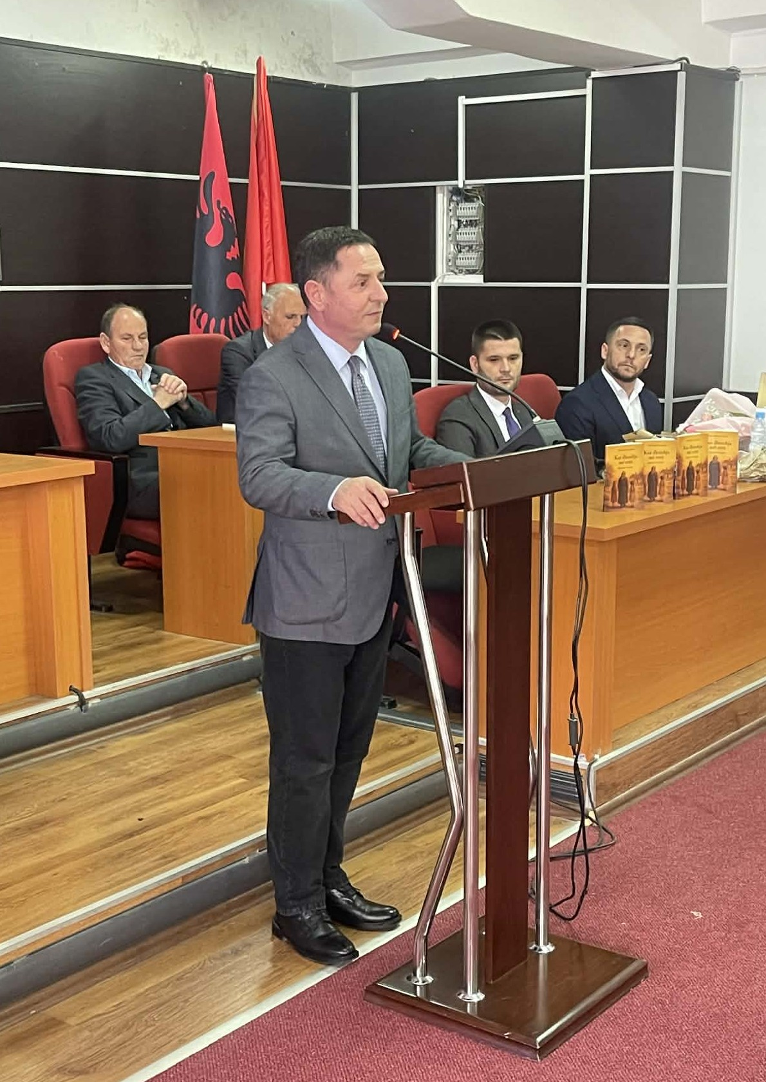
Organizimin e aktivitetit përurues të veprës ‘Kur dhimbja më rritë” të autores Filloreta Gashi, e udhëhoqi, udhëheqësja e Zyrës për Barazi Gjinore, Vera Bytyçi, në kuadër të veprimtarive për fuqizimin e gruas në shoqërinë tone dhe kontributin që gruaj ka dhënë në të gjitha etapat nëpër të cilat kaloi kombi ynë që nga lufta e Ushtrisë Çlirimtare deri të pavarësia dhe zhvillimi socialekonomik.
Sot u përurua libri i parë “një vepër që sjell reflektime të thella mbi përjetimet njerëzore, sfidat dhe forcën shpirtërore që lind nga dhimbja.
Në këtë ngjarje të rëndësishme mori pjesë edhe kryetari i Komunës së Malishevës, Ekrem Kastrati, i cili në fjalën e tij përshëndetëse vlerësoi kontributin e autores në pasurimin e jetës kulturore dhe letrare.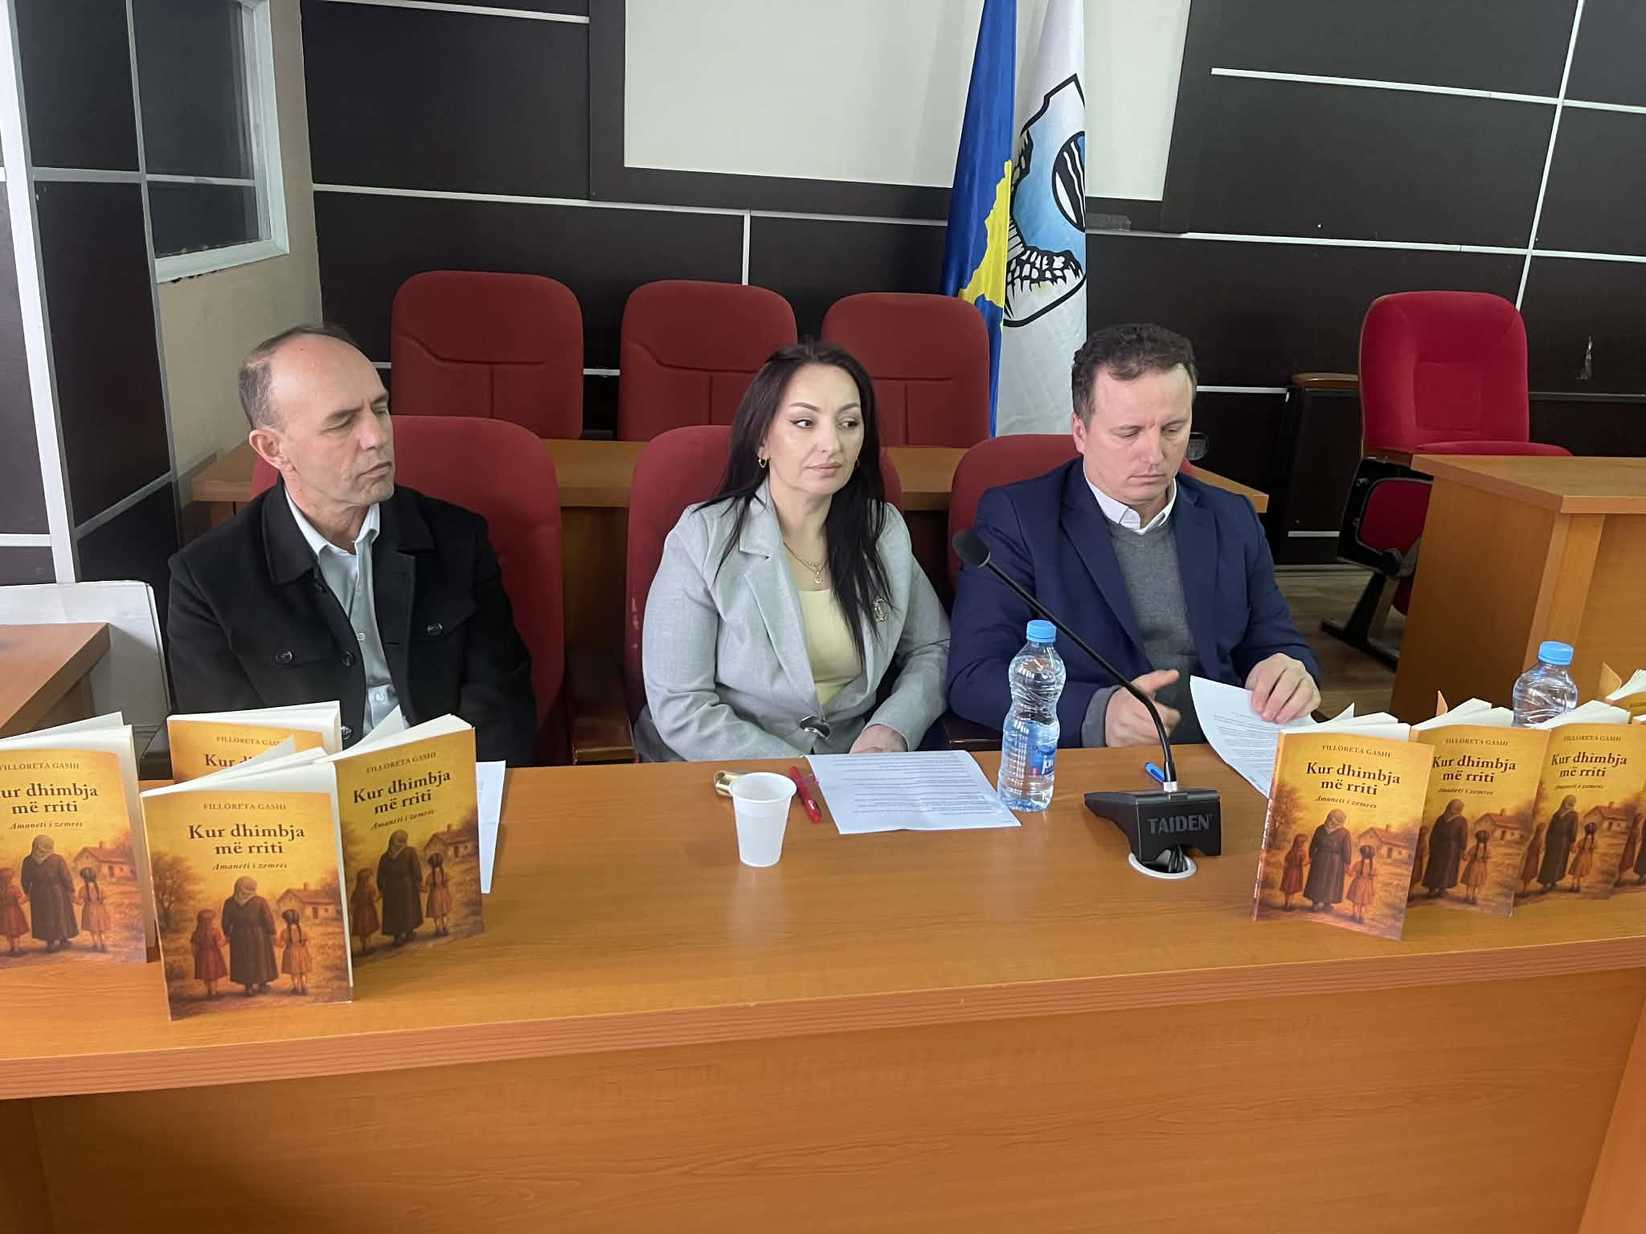

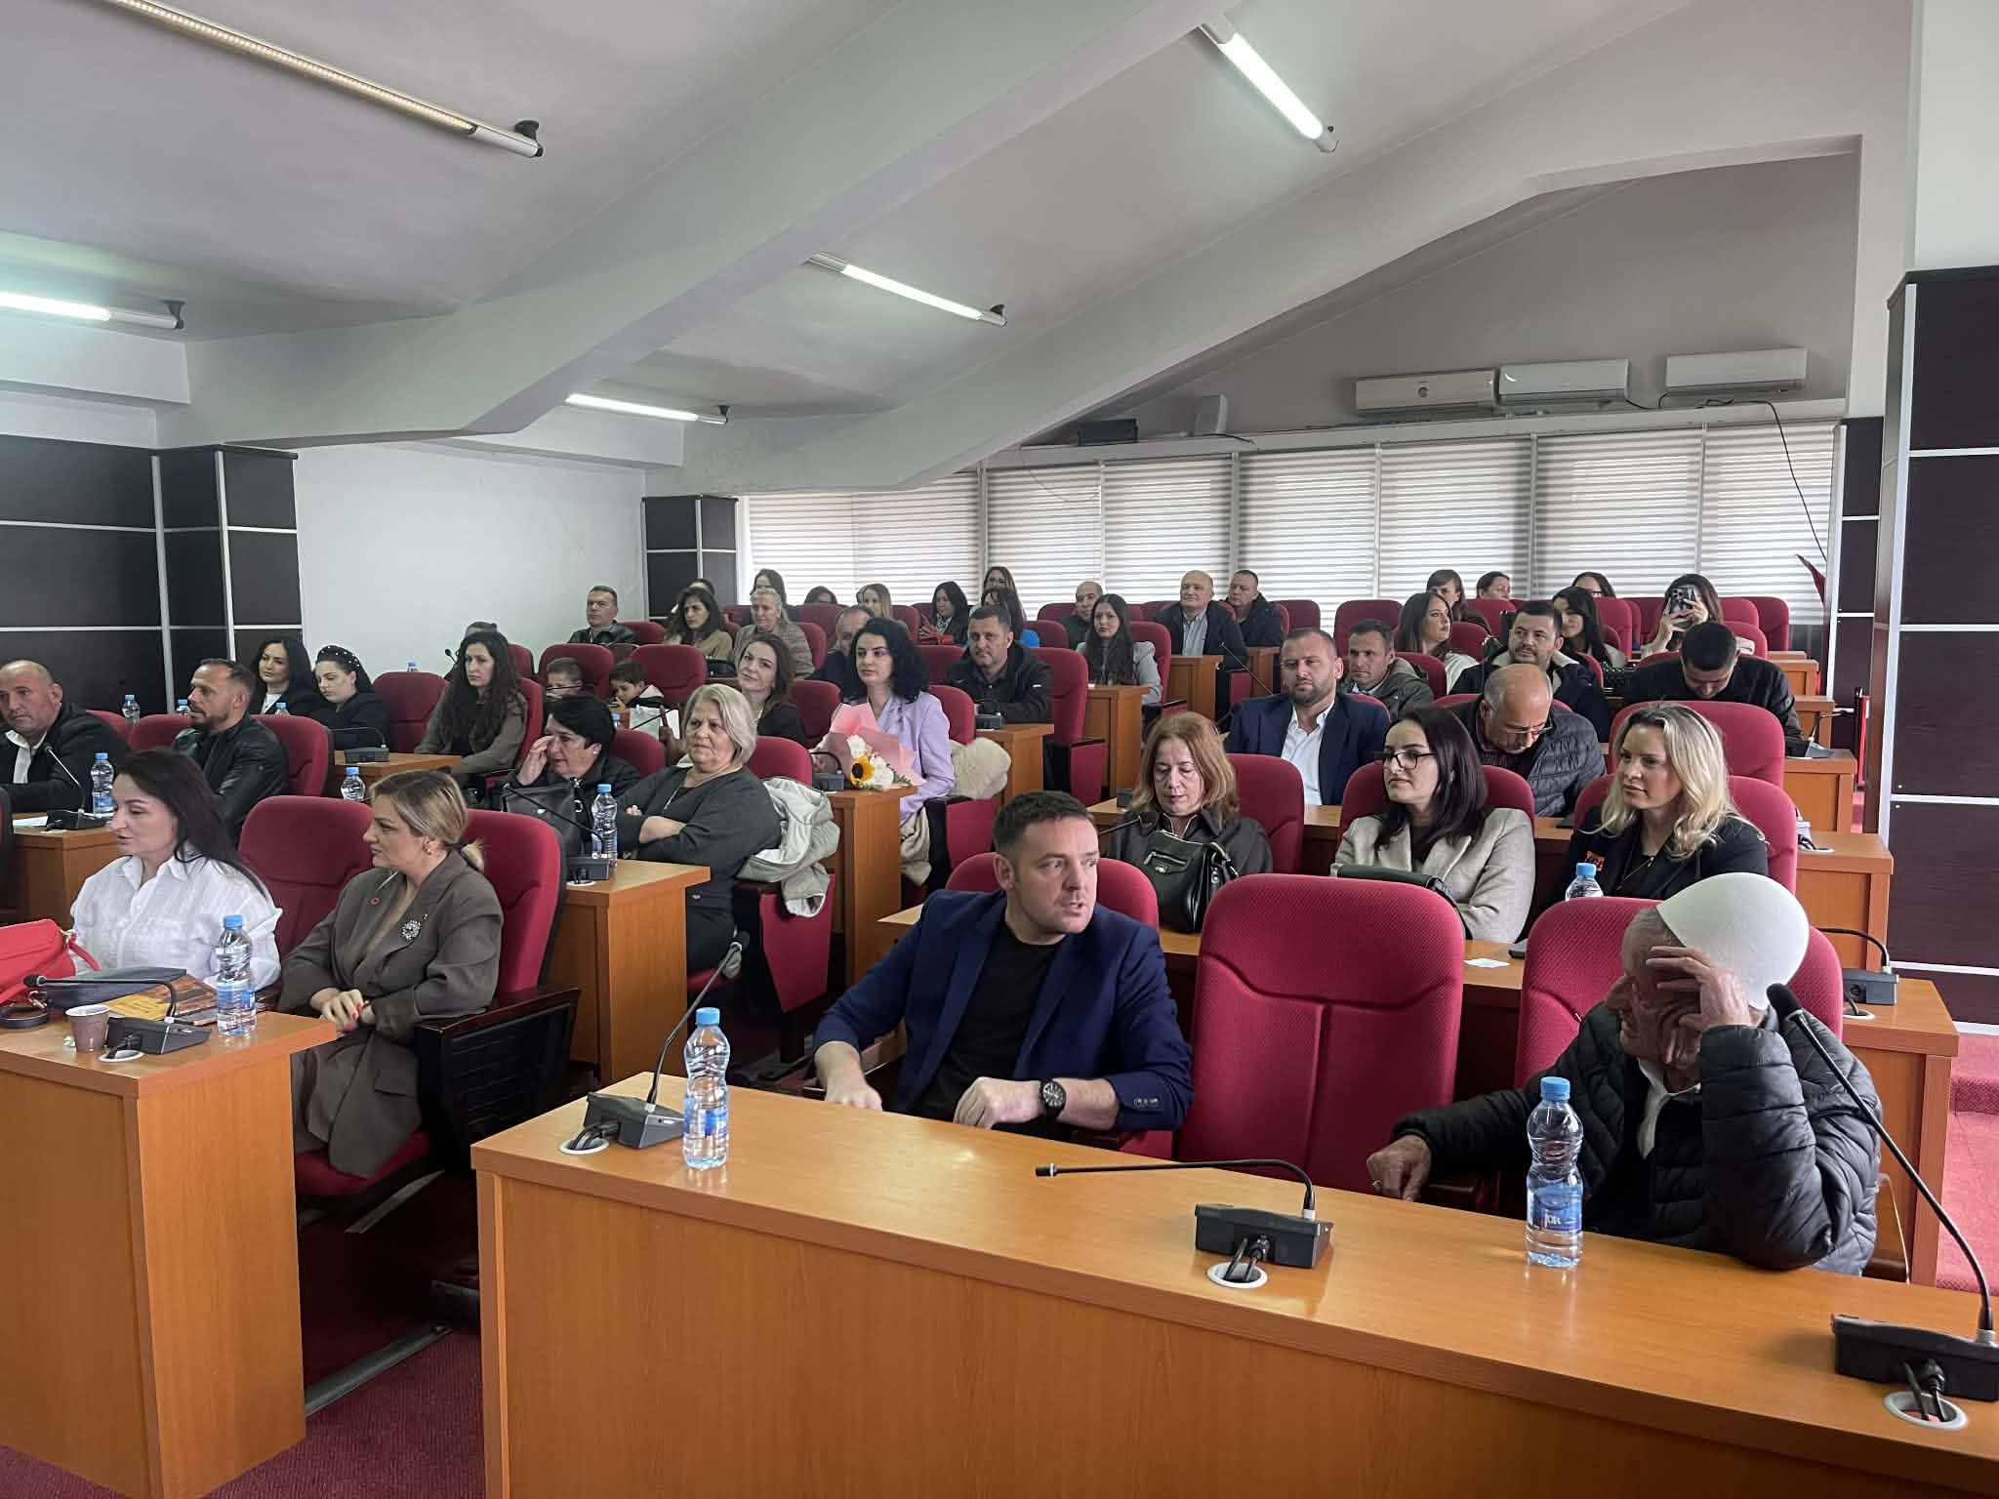
Ai theksoi rëndësinë e mbështetjes së krijuesve vendorë dhe inkurajoi vazhdimin e krijimtarisë artistike si një vlerë e çmuar për shoqërinë.
Për veprën dhe mesazhin që ajo përcjellën folën edhe Alketa Fazliu Gashi, Mehdi Krasniqi dhe Mevludin Mazreku, të cilët vlerësuan dimensionin emocional dhe artistik të librit, duke e cilësuar atë si një dëshmi të fuqishme të përballjes me jetën dhe transformimit të dhimbjes në forcë krijuese.
Autorja Filloreta Gashi falënderoi të pranishmit për mbështetjen dhe theksoi se kjo vepër është një rrëfim i sinqertë i ndjenjave dhe përvojave që synojnë të prekin lexuesin dhe ta nxisin reflektimin.
Përurimi i librit “Kur dhimbja më rritë” u mirëprit nga dashamirë të librit, krijues dhe qytetarë të shumtë, duke dëshmuar edhe një herë rëndësinë e promovimit të kulturës dhe letërsisë në komunitet malishevas dhe më gjerë.

Kryetari i Komunës së Malishevës Ekrem Kastrati përkujton 27-vjetorin e Masakrës së Burimit në Malishevë
Malishevë 31 mars
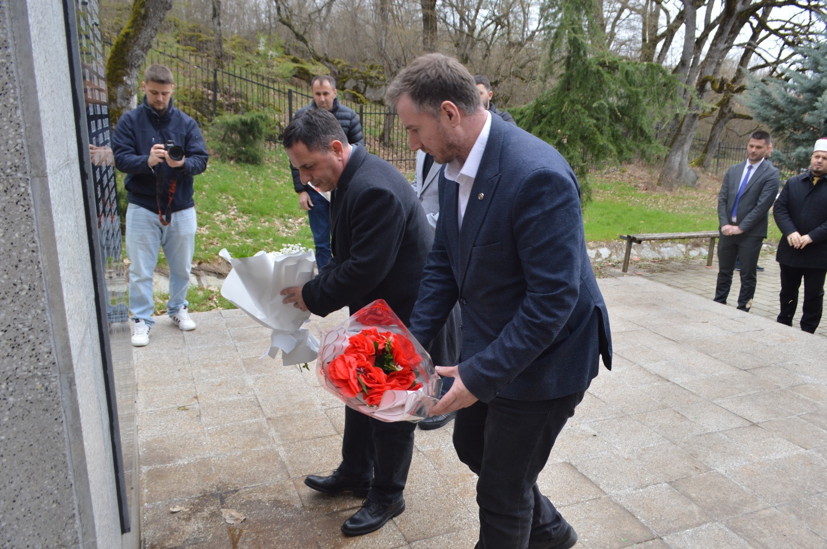
Kryetari i Komunës së Malishevës,Ekrem Kastrati së bashku me bashkëpunëtorët e tij dhe përfaqësues institucionalë, kanë përkujtuar 27-vjetorin e Masakrës së Burimit, një nga ngjarjet më të dhimbshme të historisë së fundit në këtë trevë.
Me këtë rast, ata bënë homazhe dhe vendosën kurora lulesh në nderim të viktimave të pafajshme, të varrezat e martirëve në fshatin Dragobil si dhe duke kujtuar Masakren e kryerë nga forcat pushtues serbosllave në fshatin Burimit në këtë masakër u masakruan qytetarë të fshatrave për rreth, gjatë luftës së fundit në mars të vitit 1999 në Kosovë.
Kryetari Kastrati, theksoi se kjo masakër mbetet plagë e hapur për familjet e viktimave dhe për gjithë shoqërinë, ndërsa drejtësia për krimet e kryera mbetet ende një kërkesë e pandërprerë.
“Përkujtimi i këtyre ngjarjeve është detyrim moral dhe kombëtar, në mënyrë që të mos harrohet kurrë e kaluara dhe të ndërtohet një e ardhme mbi vlerat e lirisë dhe paqes”, u shpreh kryetari Kastrati, gjatë ceremonisë përkujtimore.
Në këtë përkujtimore morën pjesë edhe familjarë të dëshmorëve dhe martirëve, përfaqësues të Institucioneve lokal, Kryesuesi i Kuvendit, Fatmir Ademaj, komandanti i stacionit policor në Malishevë, Nazmi Zogaj, dhe organizatave të dala nga lufta, Metush Kryeziu, si dhe qytetarë të shumtë, të cilët nderuan me respekt kujtimin e të rënëve.
Masakra e Burimit mbetet një ndër ngjarjet më tragjike të luftës në Kosovë, duke rikujtuar çmimin e lartë të lirisë dhe nevojën për kujtesë të vazhdueshme historike.
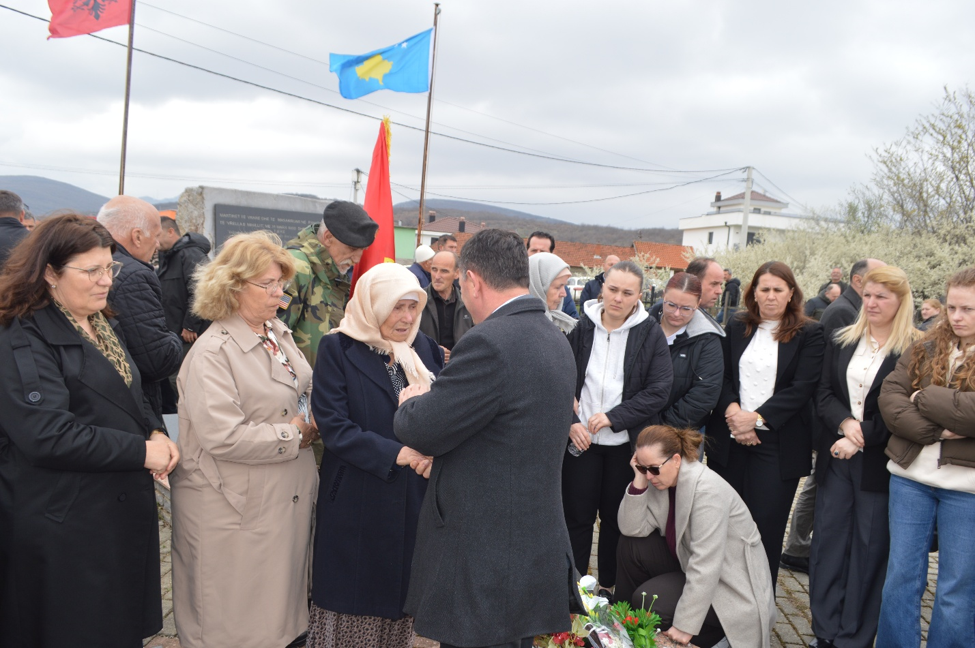

Përkujtohen dëshmorët e kombit Hidajet Mazreku dhe Fatmir Krasniqi në 27-vjetorin e rënies
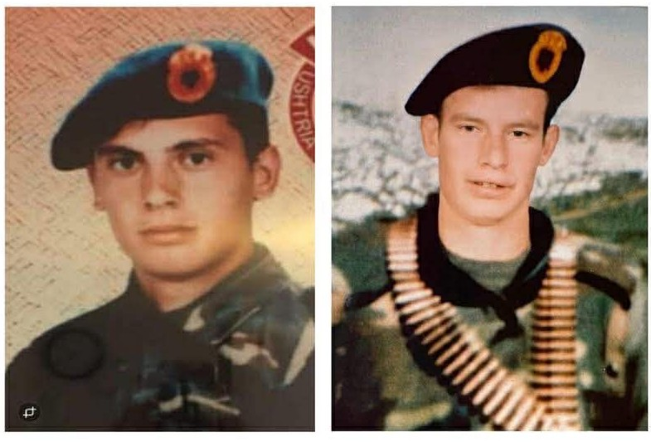
Sot Kryetari i Komunës së Malishevës, Ekrem Kastrati nderoi jetën dhe veprën e dëshmorëve të kombit, Hidajet Mazreku dhe Fatmir Krasniqi, në 27-vjetorin e rënies së tyre heroike për lirinë e Kosovës.
Në këtë nderim morën pjesë Kryetari i Komunës së Malishevës, Ekrem Kastrati, përfaqësues të Organizatave të dala nga lufta e UÇK-së (OVL e UÇK-së), Metush Kryeziu, familjarë të dëshmorëve, bashkëluftëtarë dhe qytetarë të shumtë.
Kryetari Kastrati, në fjalën e tij, theksoi se sakrifica e dëshmorëve është themeli mbi të cilin është ndërtuar liria dhe shteti i Kosovës. Ai u shpreh se kujtimi për ta do të mbetet i përhershëm dhe obligim institucional e kombëtar për të ruajtur dhe kultivuar vlerat për të cilat ata ranë.
Edhe përfaqësuesit e OVL-së së UÇK-së në Malishevë vlerësuan lart kontributin dhe heroizmin e dëshmorëve Mazreku dhe Krasniqi, duke theksuar rëndësinë e ruajtjes së kujtesës historike dhe përcjelljes së saj te brezat e rinj.
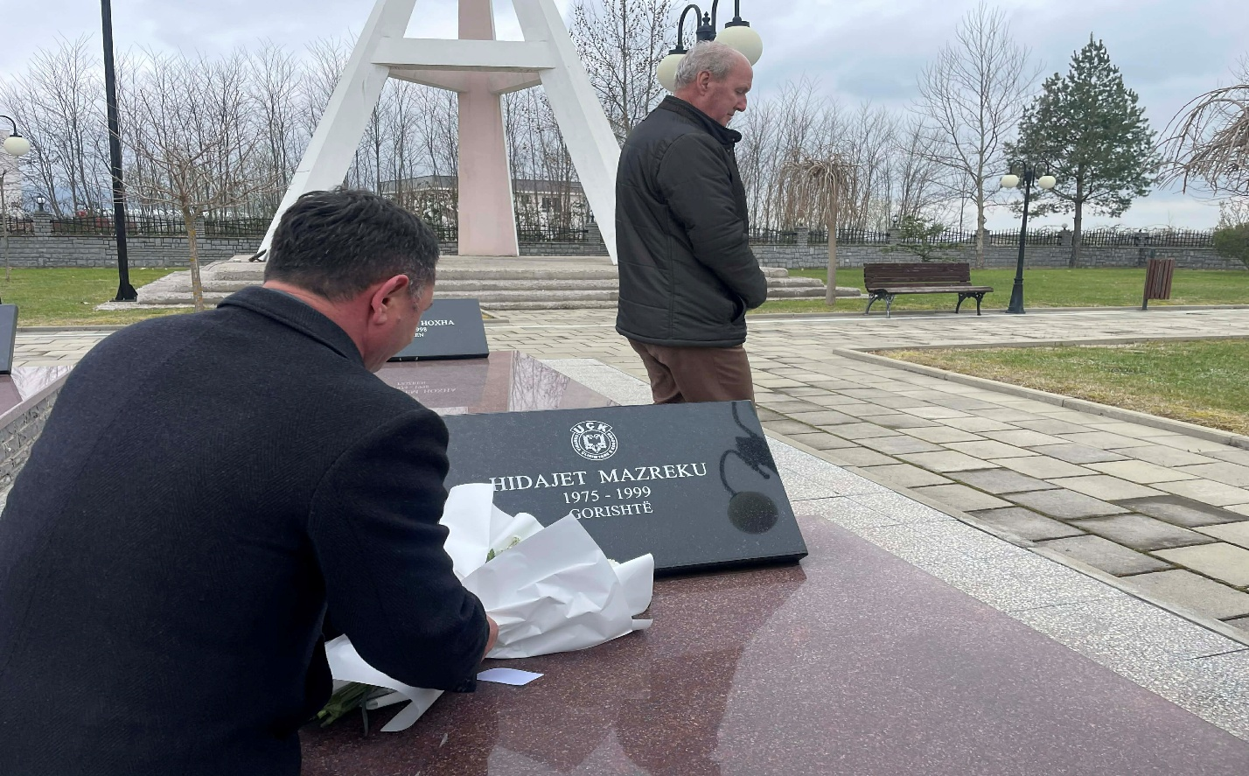
Në shenjë nderimi, u bënë homazhe dhe u vendosën kurora lulesh pranë varreve të dëshmorëve, ndërsa të pranishmit u përkulën me respekt para sakrificës së tyre sublime për atdheun.
Lavdi e përjetshme dëshmorëve të kombit!
